

**เรื่อง Foody**

จัดทำโดย

นาย ภูริต สรารัตนกุล 63010769

นาย มาเหนือเมฆ ประดิษฐพงษ์ 63010789

นาย ยงยุทธ์ แก้วดวงน้อย 63010791

นาย ศิวกร น้อยสันโดด 63010918

นาย สุรธันย์ บุญผ่อง 63011017

นาย อิสระ ผดุงประเสริฐกุล 63011086

กลุ่ม SuSiPh Is MaYo (Sec 3 Group 8)

นำเสนอ

ผศ.ดร.ชุติเมษฏ์ ศรีนิลทา

ผศ.ดร.รัฐชัย ชาวอุทัย

01076008 SOFTWARE DEVELOPMENT PROCESSES

สถาบันเทคโนโลยีพระจอมเกล้าเจ้าคุณทหารลาดกระบัง

**รูปใบหน้าของสมาชิกกลุ่ม**



นายมาเหนือเมฆ ประดิษฐพงษ์ 63010789

นายภูริต สรารัตนกุล 63010769

****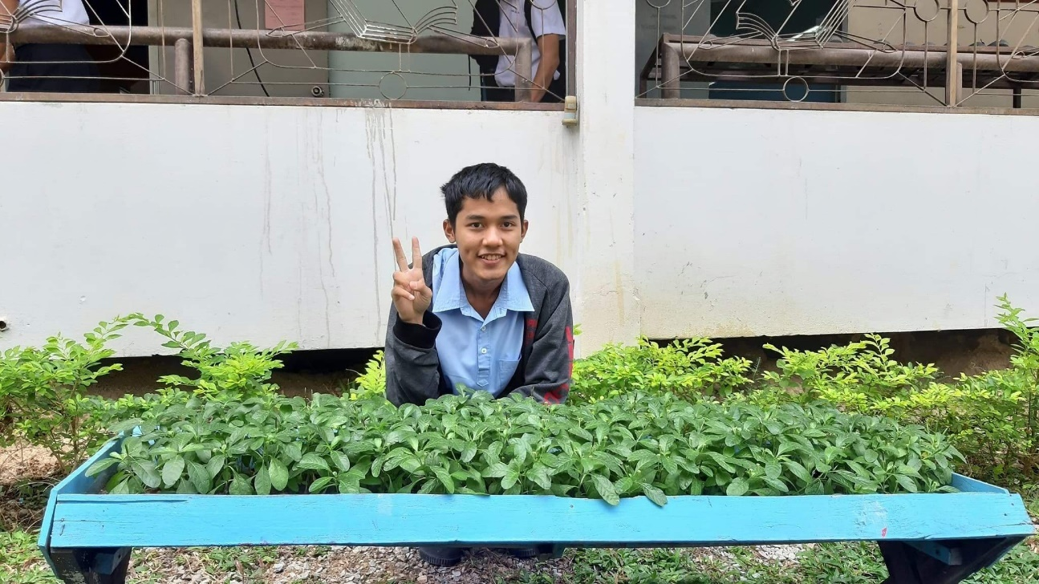

นายศิวกร น้อยสันโดด 63010918

นายยงยุทธ์ แก้วดวงน้อย 63010791

****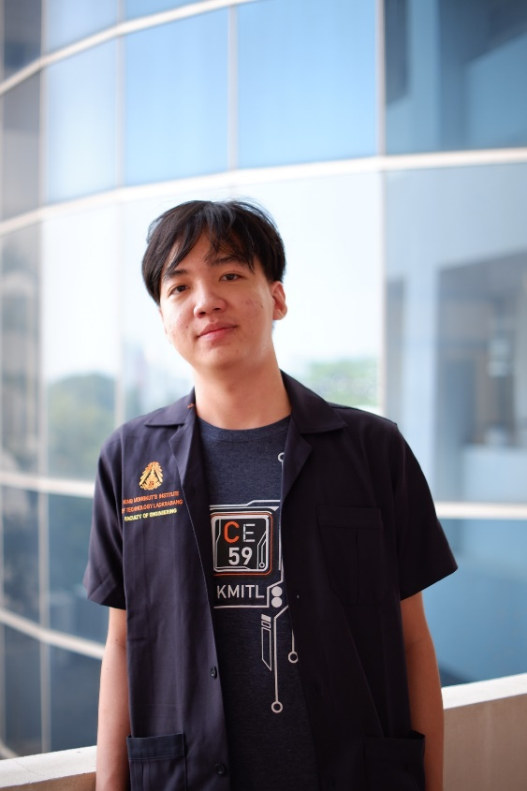

นายอิสระ ผดุงประเสริฐกุล 63011086

นายสุรธันย์ บุญผ่อง 63011017

**คำนำ**

รายงานฉบับนี้เป็นส่วนหนึ่งของรายวิชา SOFTWARE DEVELOPMENT PROCESS 01076008 เพื่อให้กลุ่มนักศึกษาได้ทำการทดลองวางแผน ออกแบบ สร้างโปรแกรม Software และทดสอบ Software ตามที่นักศึกษาตั้งเป้าหมายไว้

ทางคณะผู้จัดทำหวังว่ารายงานฉบับนี้จะมีประโยชน์ต่อผู้ที่ต้องการศึกษาและหากมีข้อผิดพลาดประการใด ทางคณะผู้จัดทำขออภัยมา ณ ที่นี้ด้วย

คณะผู้จัดทำ

**สารบัญ**

ที่มาที่ไปของระบบ 1

User Story 2

User Requirement 2

การออกแบบหน้าจอระบบ 6

User Side (UX/UI) 6

User Side (การใช้งานจริง) 8

Manager Side (UX/UI) 10

Manager Side (การใช้งานจริง) 15

Employee Side (UX/UI) 19

Employee Side (การใช้งานจริง) 22

การออกแบบระบบ 25

BPMN 25

Dataflow Diagram 27

Data Dictionary 31

Software Architecture 33

ER Diagram 34

ผลการพัฒนา 35

การทดสอบระบบ (หน้าเพิ่มเมนู) 36

Test Requirement 36

Test Cases และผลการ Test 38

Test Report 56

ตารางการปฏิบัติงาน 57

**ที่มาที่ไปของระบบ**

**ที่มาและความสำคัญ**

เนื่องจากในปัจจุบันนี้มีแอปพลิเคชันและเว็ปไซต์ต่าง ๆ ที่ช่วยในเรื่องความสะดวกสบายต่าง ๆ ซึ่งหลาย ๆ คนคงเคยไปนั่งในร้านอาหารแต่ต้องรอพนักงานมารับออเดอร์หรือไม่สามารถรับรู้ได้ว่าเราจะได้อาหารตอนไหน อาหารเราตอนนี้ทำถึงไหนแล้ว หรือจะเป็นทางเจ้าของร้านค้าก็อยากจะเพิ่มความเร็วความสะดวกสบายให้กับร้านค้าตนเอง พวกเรากลุ่ม SuSiPh Is MaYo จึงคิดที่จะทำโปรเจค Foody เพื่อเพิ่มความว่องไว และความเป็นระเบียบในการสั่งอาหาร การจัดการออเดอร์ในร้านอาหาร ความสะดวกสบายในการสั่งอาหาร หรือลดการเกิด Human Error หรือการฟังผิด เสิร์ฟผิด หรือออเดอร์มาไม่ครบ

**วัตถุประสงค์**

* เพื่อเพิ่มความว่องไวและระเบียบในการสั่งอาหารและการจัดการออร์เดอร์ในร้านอาหาร
* เพื่อลดปัญหาการทำออร์เดอร์สูญหายหรือการลัดคิวต่างๆ
* เพิ่มตัวเลือกวิธีการสั่งอาหาร เพื่อให้เข้ากับความถนัดของแต่ละคน
* ลดการเกิด Human Error เช่น ฟังผิด เสิร์ฟผิดออเดอร์ ออเดอร์มาไม่ครบ

**กลุ่มผู้ใช้**

* ร้านอาหาร ที่มีลูกค้าเยอะ หรือ อยากลดจำนวนพนักงานเสิร์ฟ ต้องการระบบรับออร์เดอร์ที่เที่ยงตรงและรวดเร็ว
* ลูกค้าร้านอาหาร ที่ต้องการจะสั่งอาหารแบบ no-contact ต้องการการเสิร์ฟอาหารที่รวดเร็วและถูกต้อง

**User Story**

**As :** ในปัจจุบันร้านอาหารเริ่มเพิ่มเมนูมาในรูปแบบของ QR-Code แปะไว้บนโต๊ะเพื่อดูเมนูอาหาร เพื่อลดค่าใช้จ่ายในการจ้างพนักงานลง แต่ว่าก็ยังไม่สามารถสั่งอาหารได้ยังคงต้องการพนักงานในการรับออเดอร์ จึงต้องการแอปที่สามารถทั้งดูเมนูและสั่งอาหารได้โดยไม่จำเป็นต้องพึ่งพนักงาน

**I want** : Configuration E-menu แอพสั่งอาหารผ่าน QR-Code  
**So that :** แบ่งเบาภาระพนักงานในร้าน และ เพิ่มตัวเลือกให้ลูกค้าสามารถสั่งอาหารเองได้

**User Requirement**

|  |  |  |  |
| --- | --- | --- | --- |
| No | Detail | Type | Priority |
| R1 | User สามารถแสกน QR-Code เพื่อเข้าใช้งาน  E-menu ได้ | * User interface * Functional | Must have |
| R2 | User ควรเลือกได้ว่าจะเลือกทานแบบ A-la-carte หรือ Buffet | * User Interface * Functional | Must have |
| R3 | สำหรับร้านที่จัดทำแบบ a-la-carte/Buffet โดยเฉพาะ จะไม่แสดงผลส่วนที่ร้านค้าไม่มี | * Products * Functional | Must have |
| R4 | (a-la-carte, buffet) สามารถเลือกอาหารจากเมนู  อาหารได้ | * User Interface * Functional | Must have |
| R5 | (a-la-carte, buffet) สามารถเลือกจำนวนอาหารที่  จะสั่งได้ | * User interface * Functional | Must have |
| R6 | (buffet) User สามารถรับรู้เวลาในการทาน (ถ้ามี)  , ทานได้ตั้งแต่กี่โมง - จนถึงกี่โมง | * User interface * Non-Functional | Should have |
| R7 | รู้ได้ว่าเมนูไหนสามารถสั่งได้อยู่บ้าง | * Products * Functional | Must have |
| R8 | เมนูอาหารควรจะสามารถรองรับโปรโมชันของร้านค้าได้ | * Promotional * Non-Functional | Want to have |
| R9 | มีการแบ่ง หมวดหมู่ รายการอาหารได้ | * User Interface * Functional | Must have |
| R10 | สามารถเช็ค ตะกร้าสินค้าได้ | * User Interface * Functional | Must have |
| R11 | มีการยืนยันรายการที่จะสั่ง | * Products * Functional | Must have |
| R12 | ควรจะมีการบอก status ของเมนูนั้น ๆ เช่น In queue, Completed | * Products * Functional | Want to have |
| R13 | สามารถขอความช่วยเหลือจากพนักงานได้ | * User Interface * Functional | Must have |
| R14 | (a-la-carte) เลือกรายละเอียดเพิ่มเติมของอาหารได้ เช่น ใส่ผัก,ไม่ใส่ผัก | * User Interface * Functional | Must have |
| R15 | รองรับคิวได้จำนวนมาก | * Products * Non-Functional | Want to have |
| R16 | พนักงานในร้านสามารถรู้จำนวนลูกค้าตามโต๊ะ | * Products * Functional | Must have |
| R17 | พนักงานสามารถเช็ค order ของลูกค้าได้ | * Products * Functional | Must have |
| R18 | สามารถตรวจสอบลำดับคิวของตัวเองในร้านได้ | * User interface * non-Functional | Want to have |
| R19 | สามารถตรวจสอบคิวกับ Food-delivery Application เช่น food panda, line man, Robinhood ได้ | * User interface * non-Functional | Want to have |
| R20 | สามารถยกเลิกออเดอร์ได้ | * User interface * Functional | Want to have |
| R21 | (a-la-carte) สามารถแสดงผลเมนูอาหารยอดนิยม  5 รายการให้ลูกค้าได้โดยอัตโนมัติ | * User interface * Non-Functional | Want to have |
| R22 | ลูกค้าสามารถดูประวัติการสั่งอาหารได้ | * User interface * Functional | Should have |
| R23 | พนักงานสามารถจัดการออเดอร์ให้ลูกค้าแต่ละโต๊ะได้ | * User interface * Functional | Must have |
| R24 | ลูกค้าสามารถรวมยอดรายการอาหารได้ | * Products * Functional | Must have |
| R25 | ฝั่งร้านค้าสามารถทราบยอดขายทั้งหมดต่อวัน /ต่อเดือน / ต่อปีได้ | * User interface * Functional | Want to have |
| R26 | ฝั่งร้านค้าสามารถดูยอดขายแต่ละรายการ แบบสรุปได้ทั้งหมด | * User interface * Functional | Want to have |
| R27 | Website สามารถเข้าถึงได้ผ่าน QR-code ที่ Generate โดยร้านค้า | * Security * Functional | Must have |
| R28 | Website ควรจัดทำเป็นแบบ Responsive design | * User interface * Non-functional | Must have |
| R29 | Website สามารถใช้งานได้ 24 ชม. | * Server * Non-functional | Should have |
| R30 | สามารถแสดงผลราคาของแต่ละเมนูอาหารได้ | * Products * Functional | Must have |
| R31 | ฝั่งร้านค้าสามารถรู้จำนวนคิวออเดอร์ปัจจุบันได้ | * Products * Functional | Should have |
| R32 | ฝั่งร้านค้าสามารถรู้คิวและรายละเอียดคิว เช่น รายการอาหารปัจจุบันและทราบว่าออเดอร์สมบูรณ์หรือไม่ | * Products * Functional | Should have |
| R33 | สามารถค้นหาเมนูที่ต้องการได้ | * Products * Functional | Must have |
| R34 | แสดงผลรายการแนะนำเมื่อค้นหา | * Products * Functional | Want to have |
| R35 | สามารถเรียงอาหารในเมนูอาหารได้ เช่น ตามราคา, ตาม ก-ฮ, ตามความนิยมของรายการอาหาร เป็นต้น | * Products * Functional | Should have |
| R36 | ลูกค้าสามารถประเมินร้านค้าได้ | * User interface * Non-functional | Want to have |
| R37 | สามารถสุ่มอาหารสำหรับลูกค้าที่ต้องการทาน แบบ  A-la-carte แต่ไม่ทราบว่าจะทานอะไรดี | * Products * Non-functional | Want to have |

**การออกแบบหน้าจอระบบ**

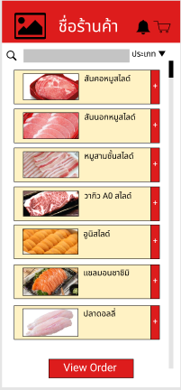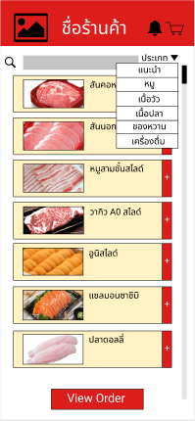**User Side (UX/UI)**

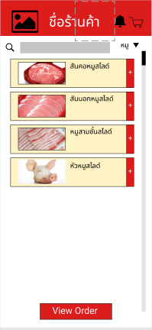

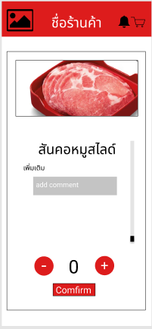

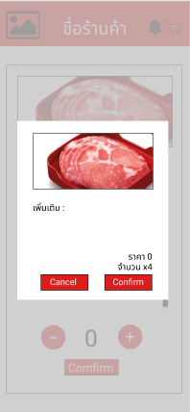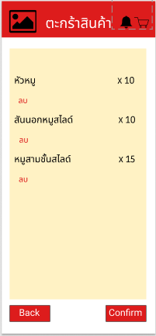

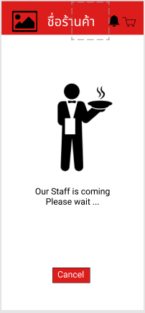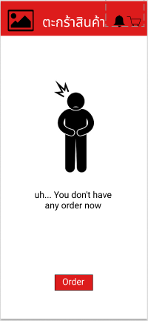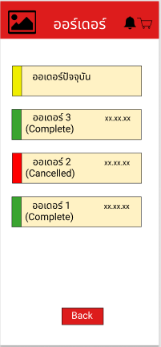

**User Side (การใช้งานจริง)**

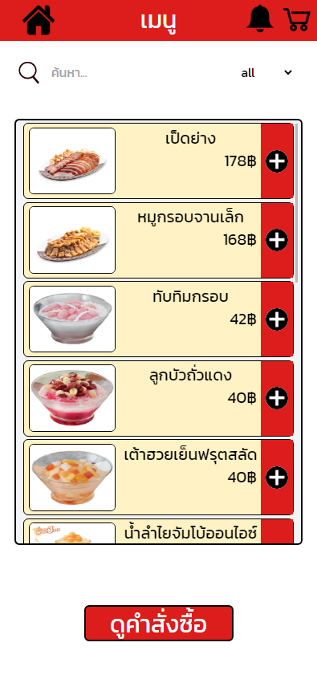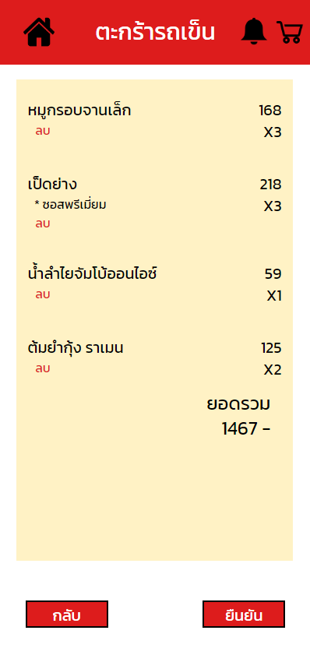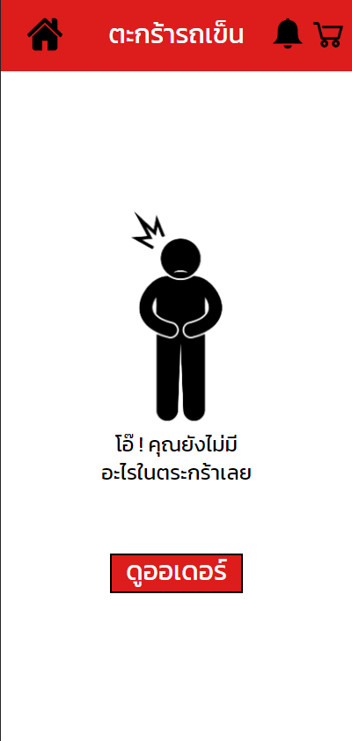

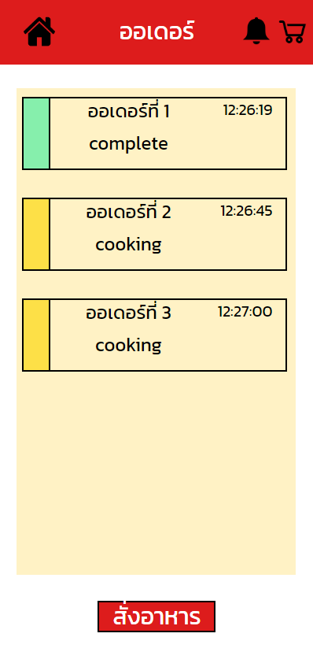

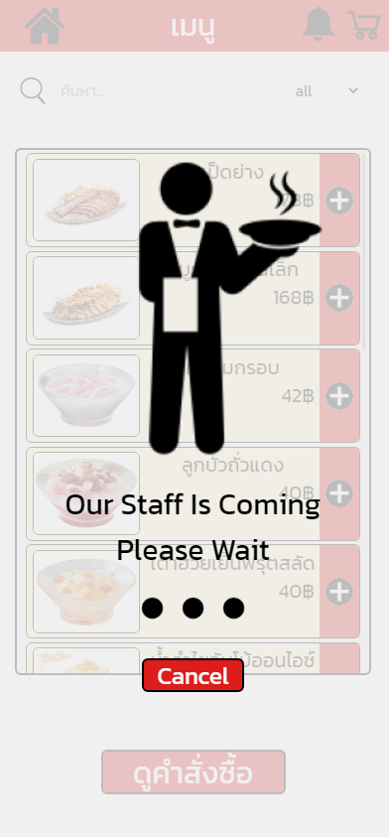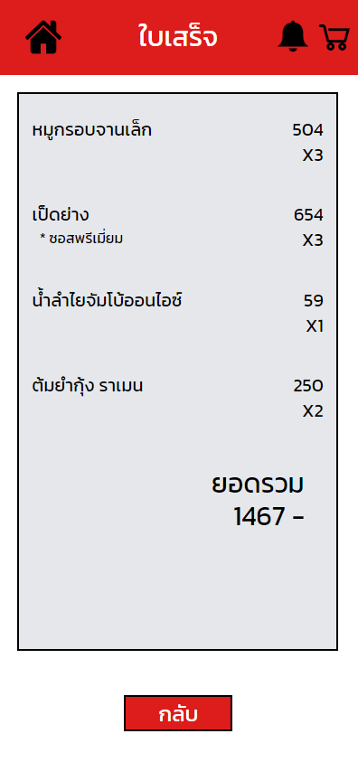

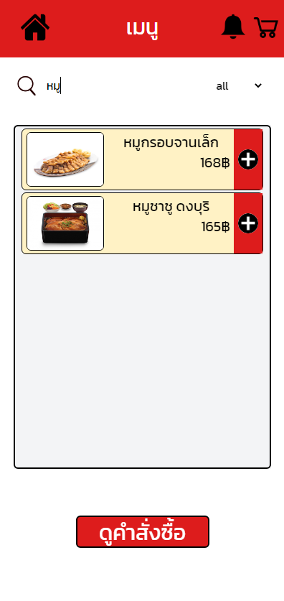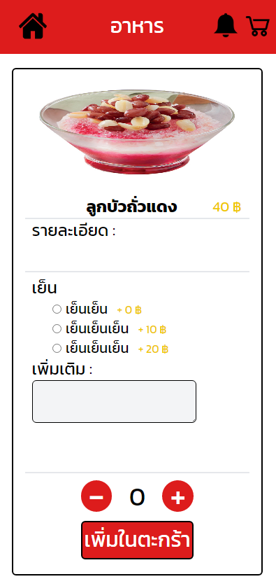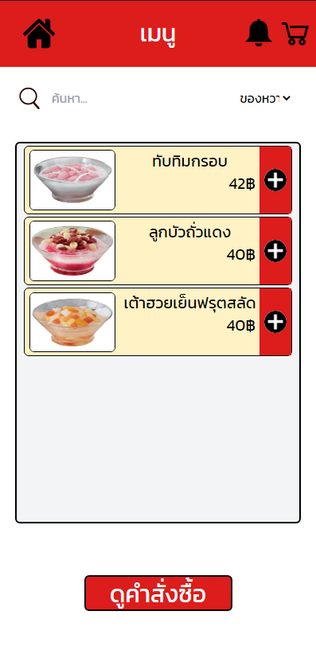

**Manager Side (UX/UI)**

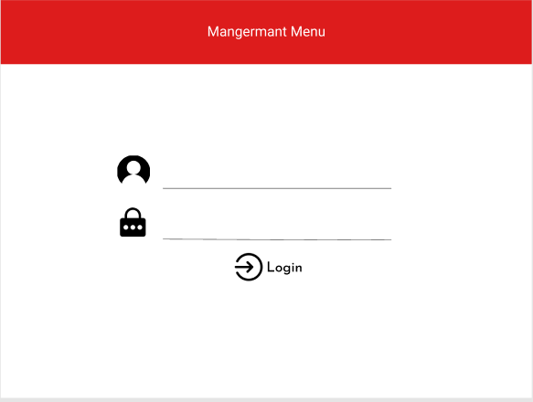

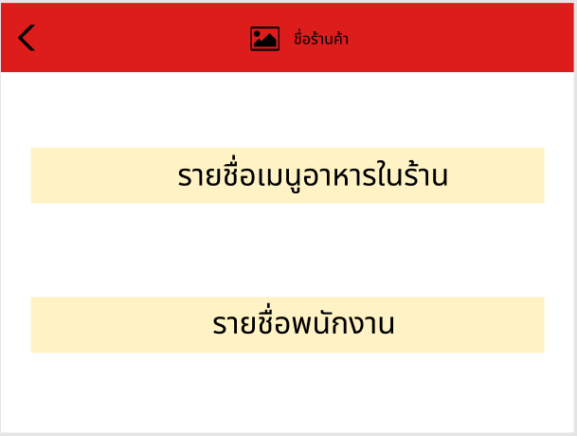

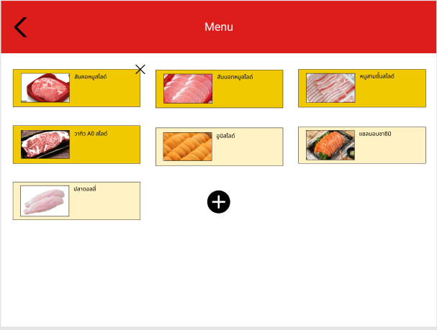

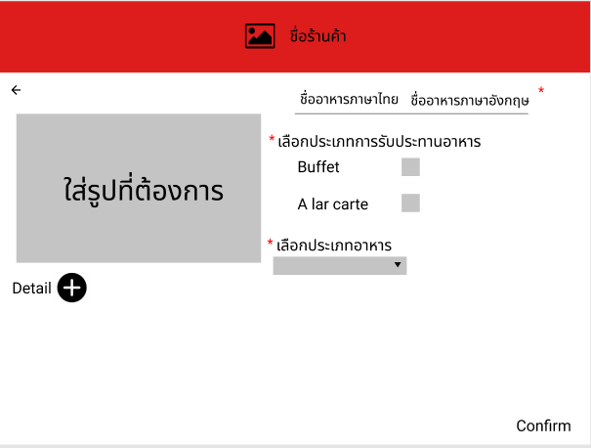

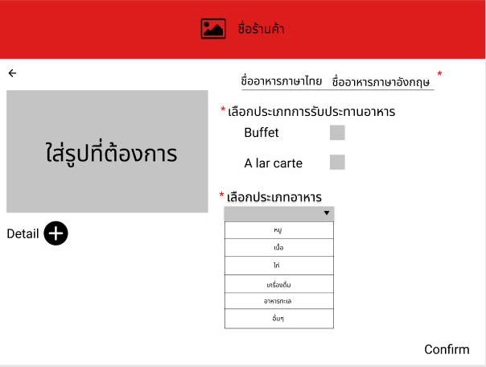

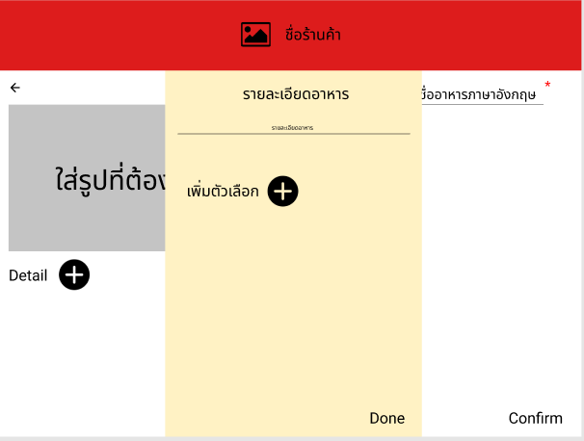

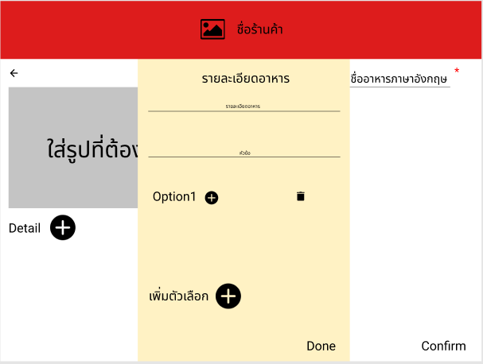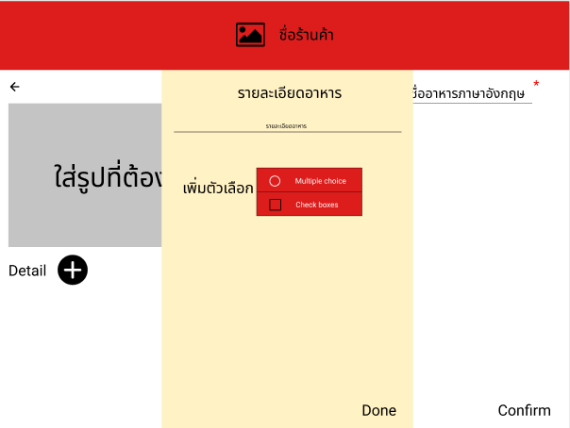

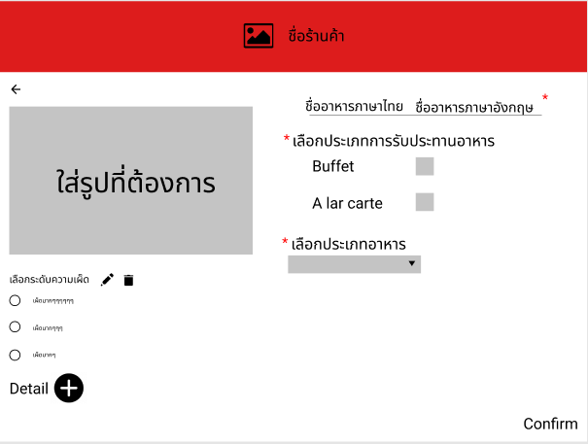 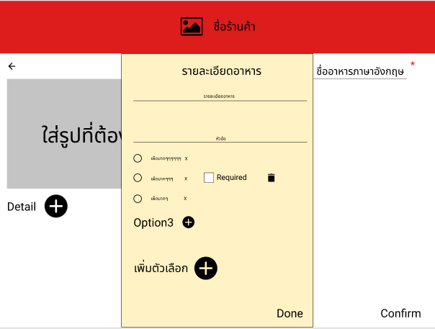

**Manager Side (การใช้งานจริง)**

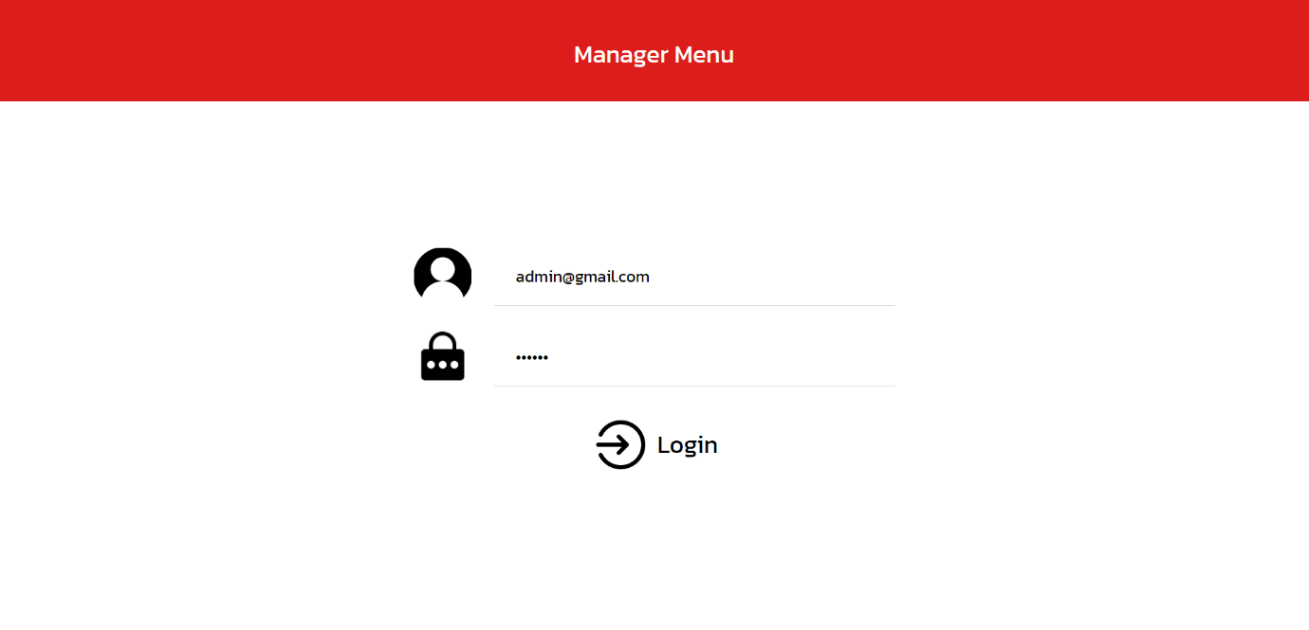

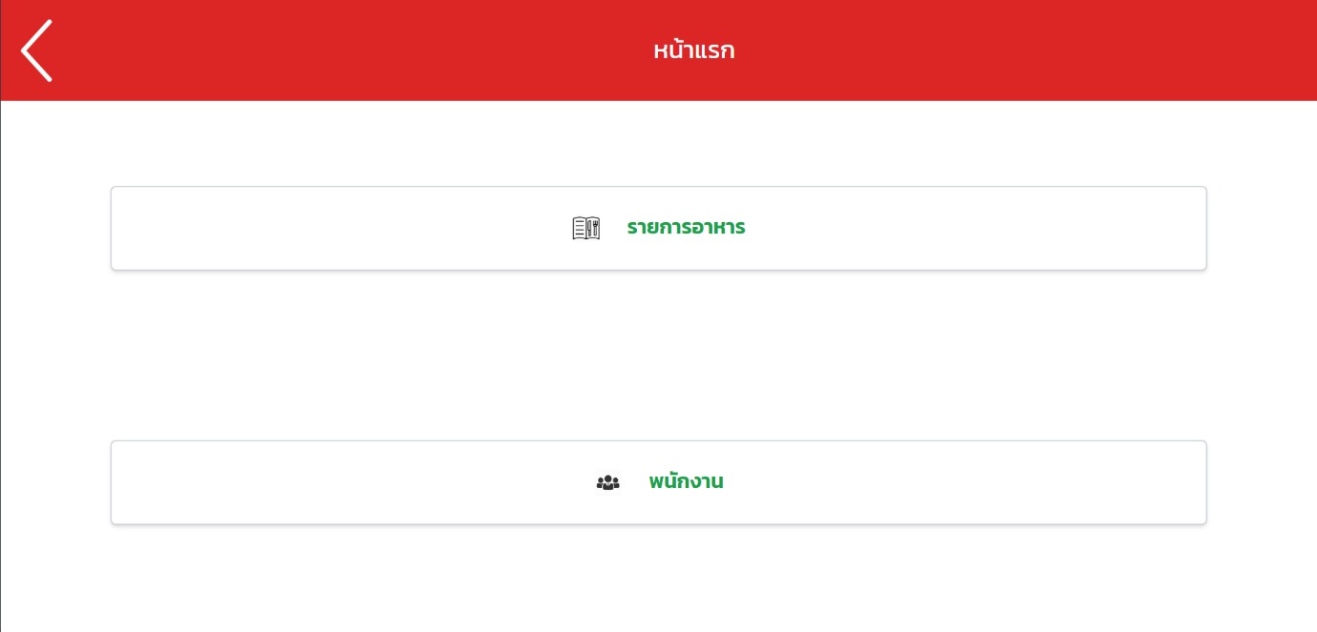

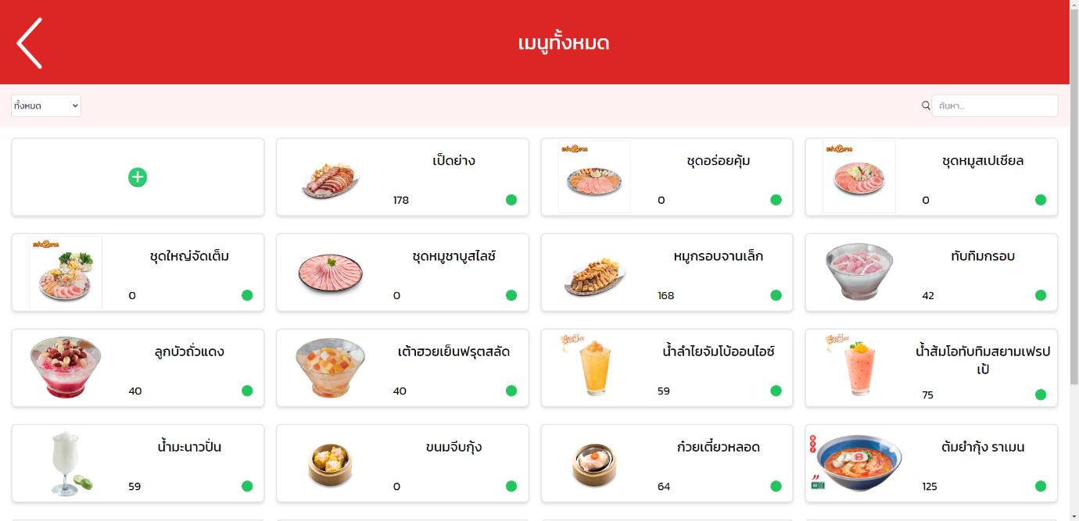

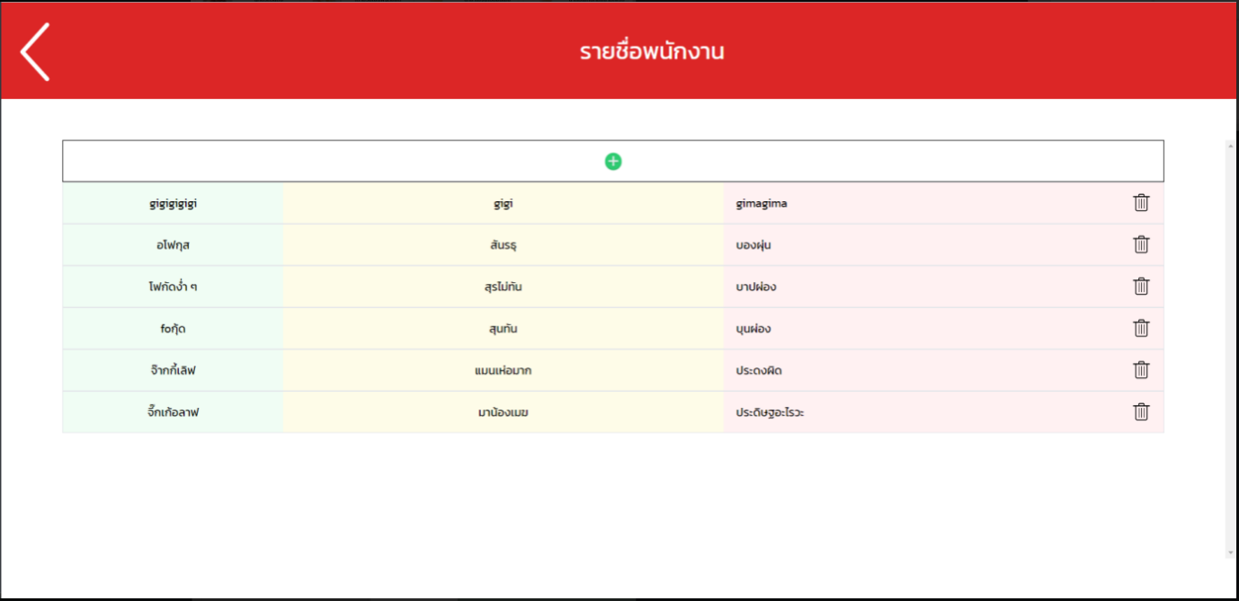

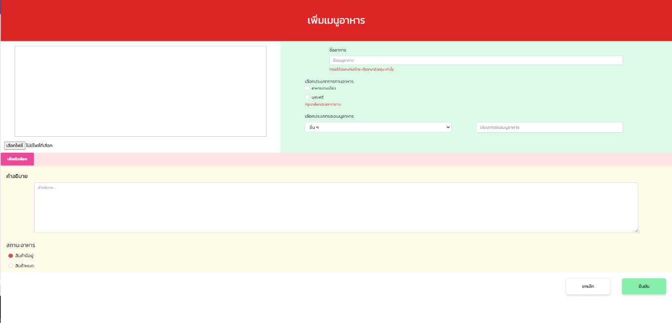

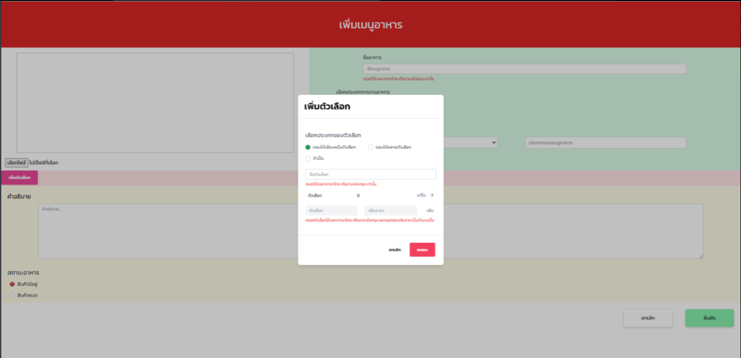

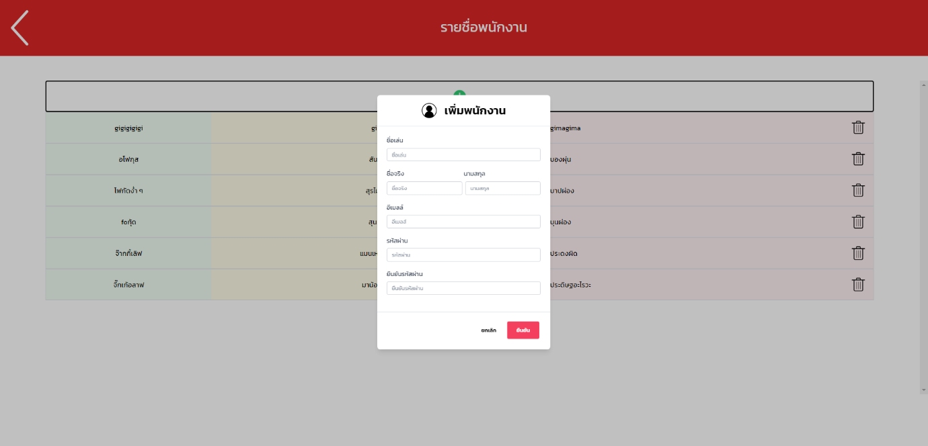

**Employee Side (UX/UI)**

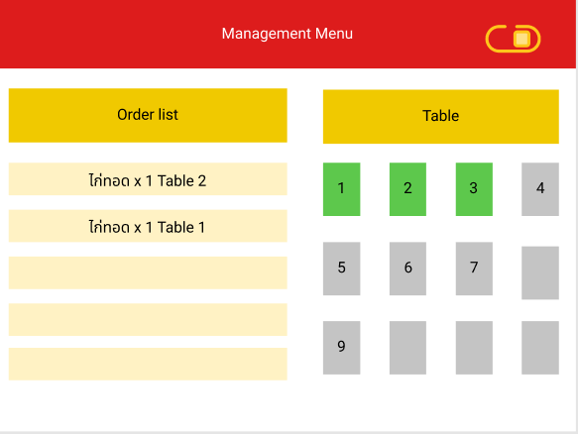

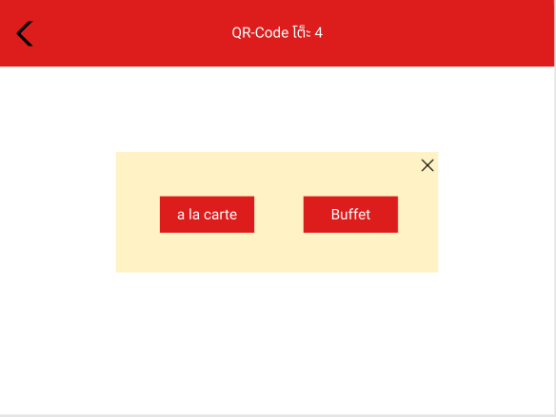

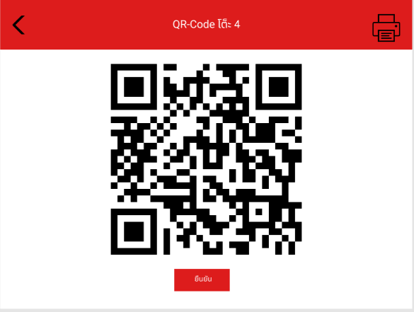

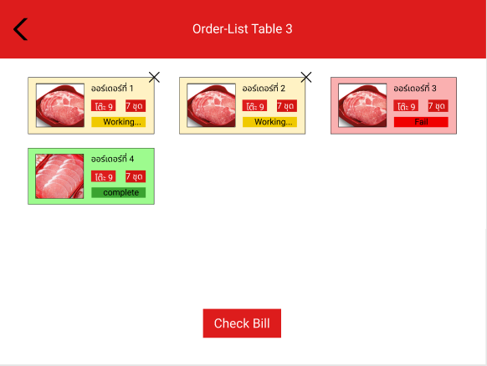

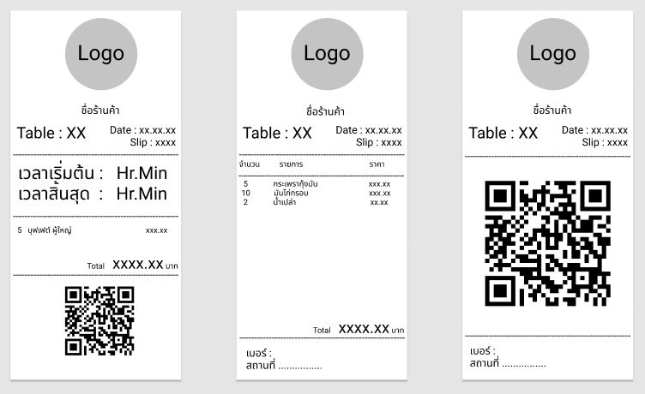

**Employee Side (การใช้งานจริง)**



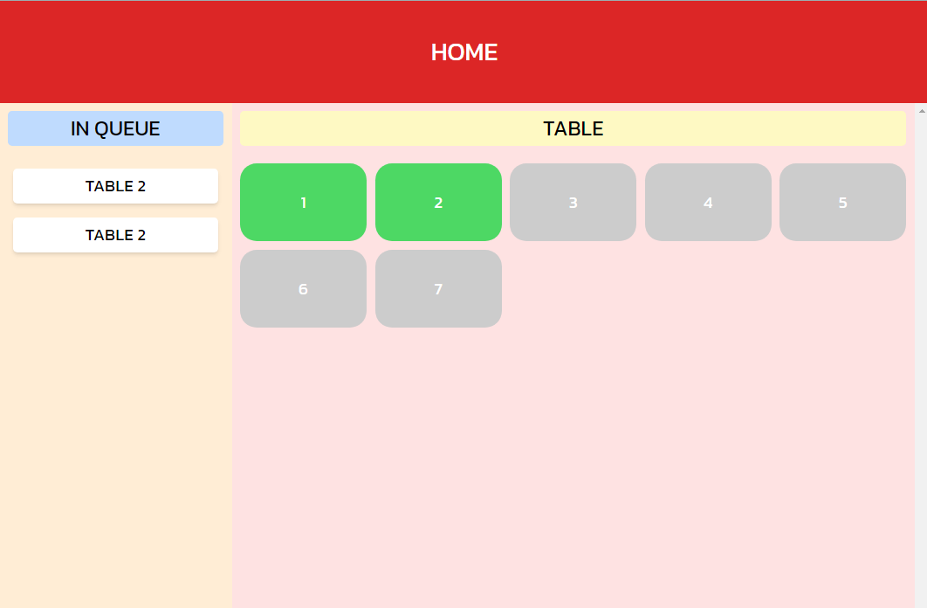

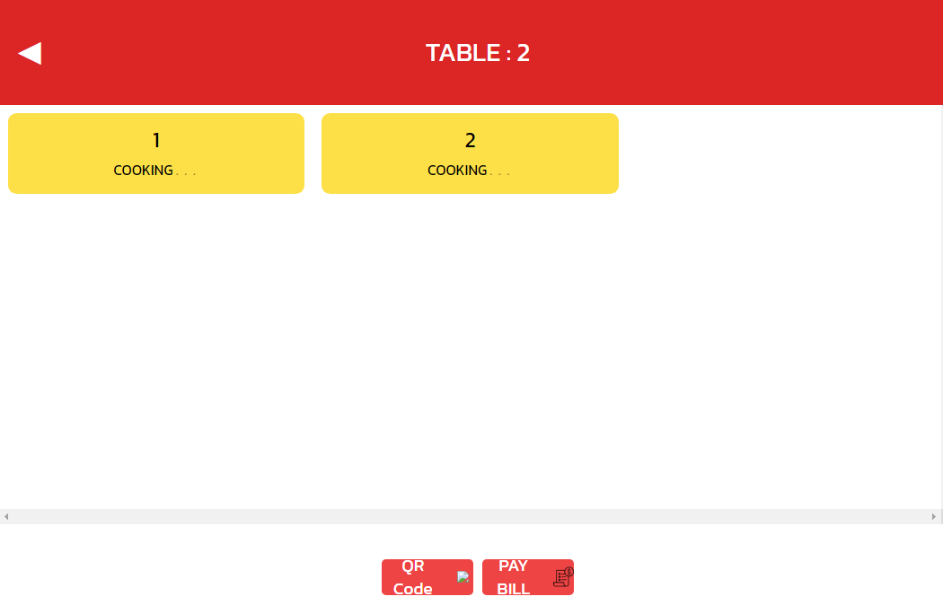

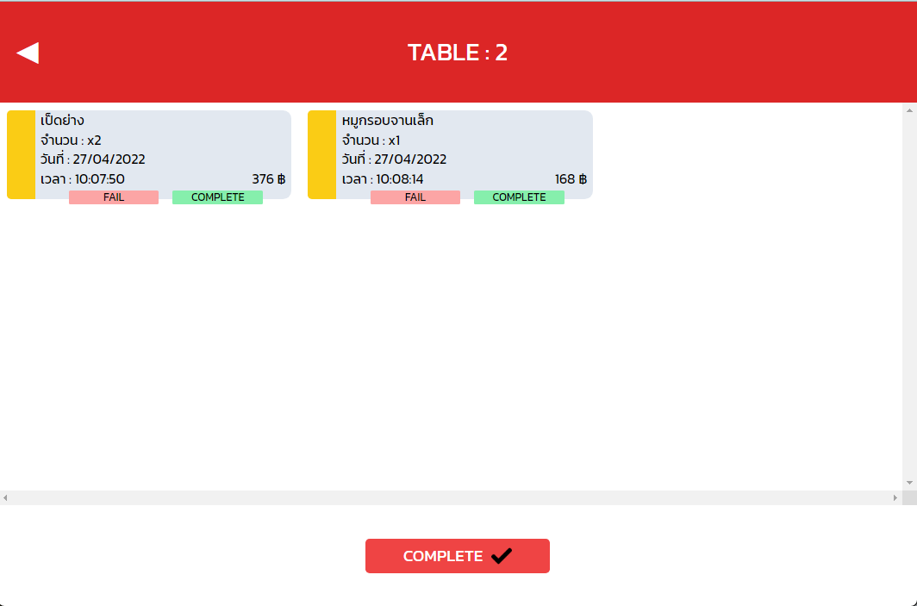

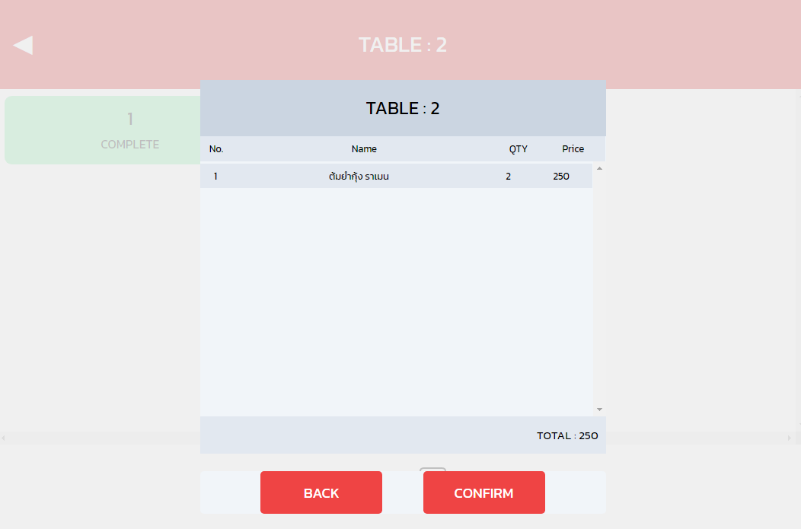

**การออกแบบระบบ**

**BPMN**

เนื่องจากรูปมีขนาดใหญ่มาก จึงแบ่งรูปเป็นช่วง Process ต่าง ๆ สามารถดูแบบเต็มได้ที่

[BPMN-FOODY](https://lucid.app/lucidchart/b97f3f4b-9e95-4e90-a5bf-37d5e371d82a/edit?viewport_loc=6172%2C-3%2C5071%2C2156%2C0_0&invitationId=inv_6aff7ebf-25c8-4f46-9ae3-19e2aab7fa30) **(CTRL + CLICK)**

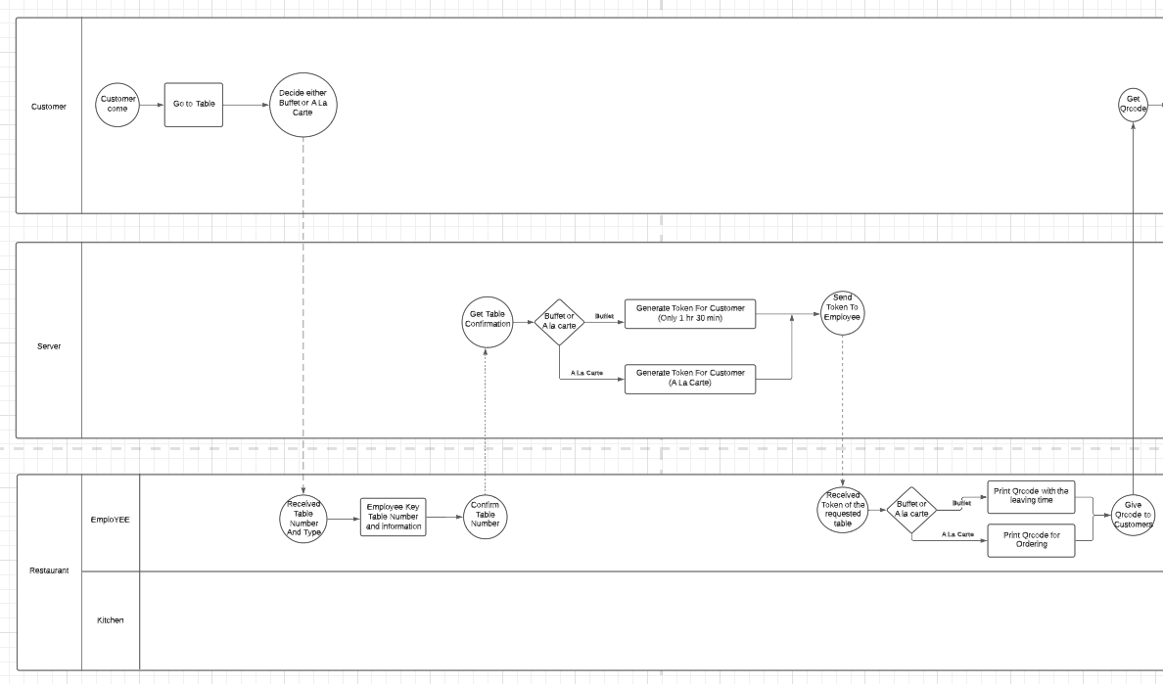**Preparing Process**

**Ordering Process**

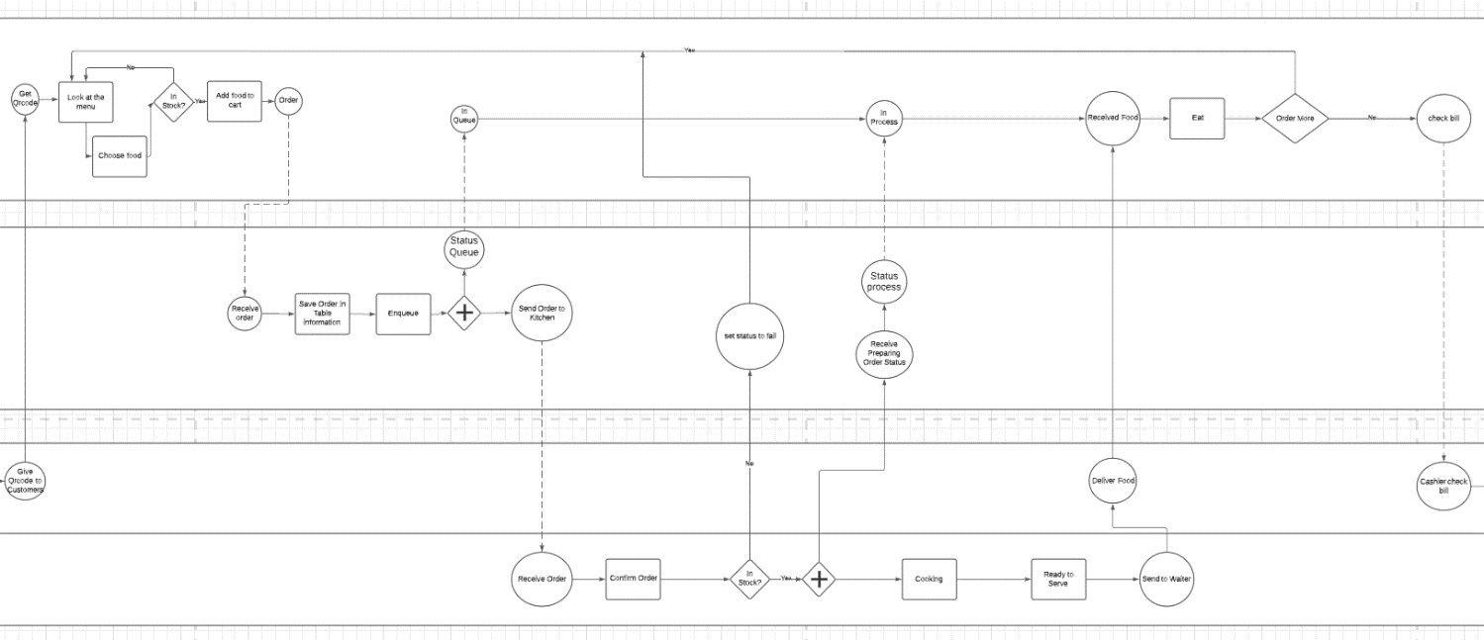

**Customer Leaving Process**

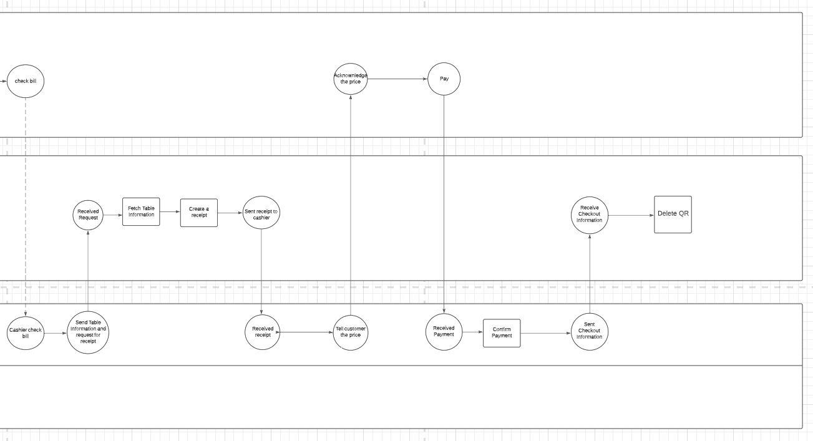

**Dataflow Diagram**

**Context Diagram** สามารถดูแบบเต็มได้ที่ [DFD-FOODY](https://lucid.app/lucidchart/333c0a5b-d05f-42c1-9bb4-92191d6ec3a5/edit?viewport_loc=-3516%2C-820%2C7850%2C3338%2C0_0&invitationId=inv_af19e6d5-e404-4982-b214-db3ea0b3095d) **(CTRL + CLICK)**

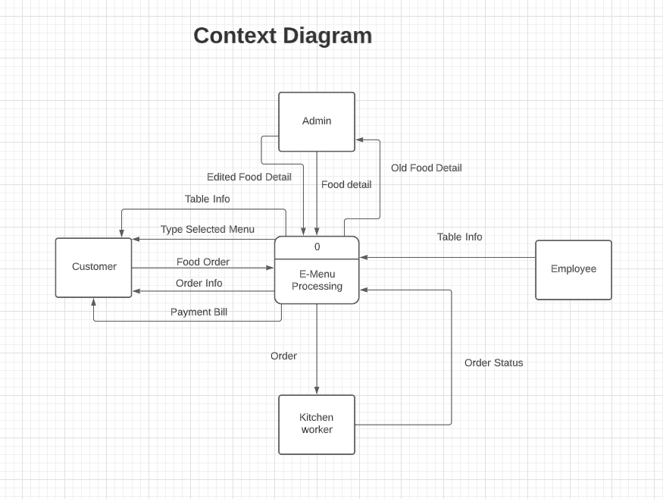

**DFD Diagram 0**

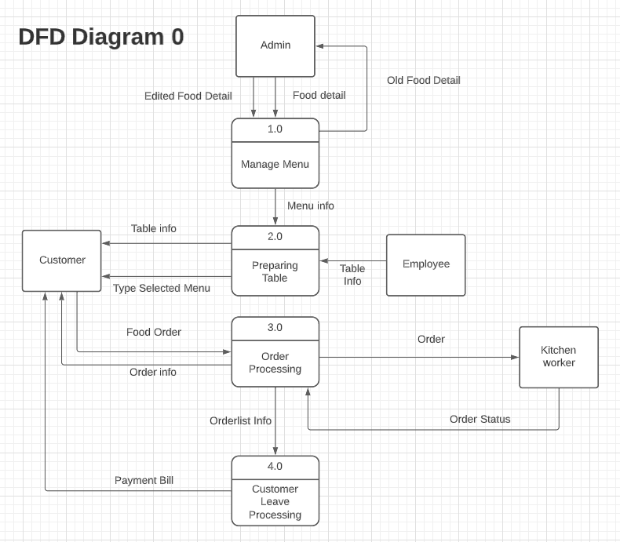

**DFD Diagram 1 Level 1**

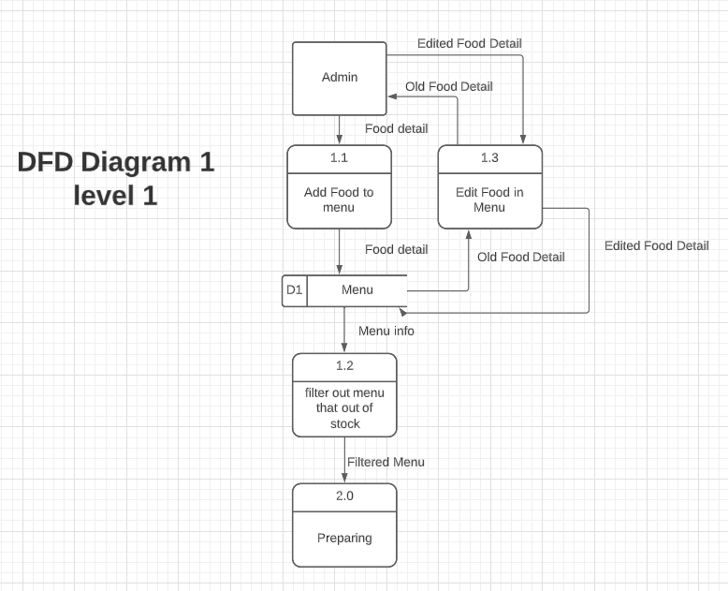

**DFD Diagram 2 Level 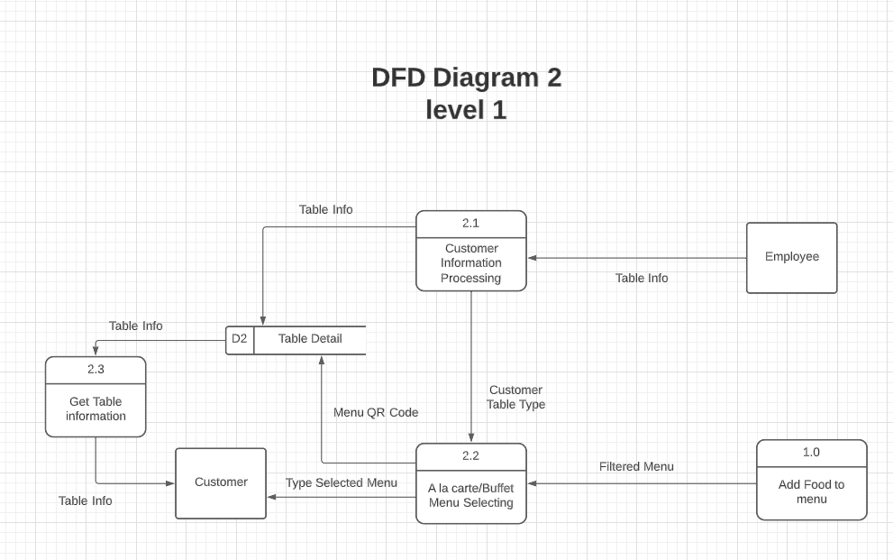1**

**DFD Diagram 3 Level 1**

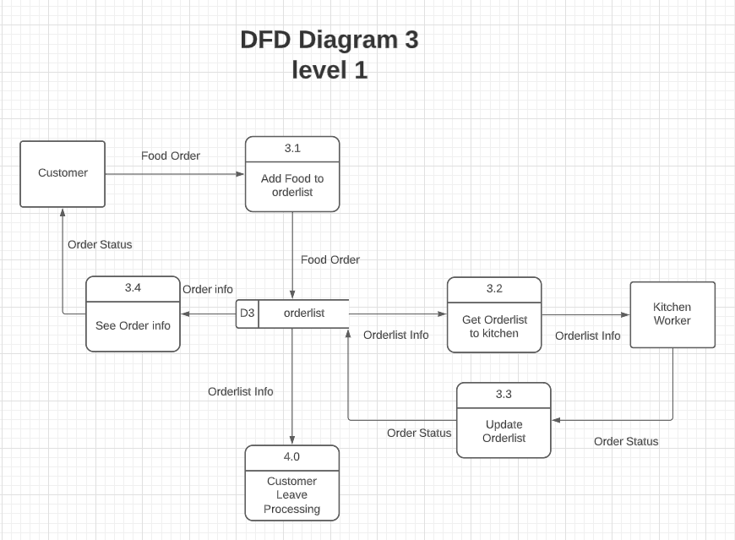

**DFD Diagram 4 Level 1**

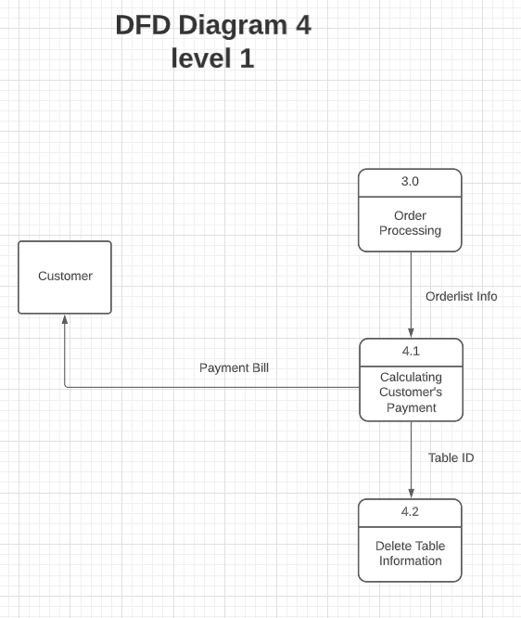

**DFD Diagram 3.1 Level 2**

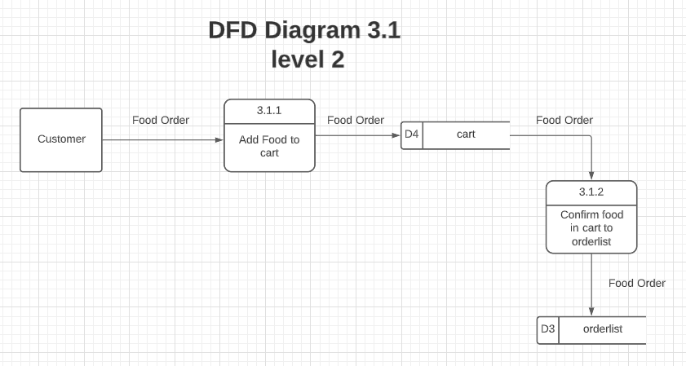

**Data Dictionary**

เนื่องจากข้อมูลมีจำนวนมาก จึงแยกรูปภาพออกเป็นแต่ละหน้า สามารถดูแบบเต็มได้ที่

[**Data-Dictionary-FOODY**](https://docs.google.com/spreadsheets/d/1rgTUKK5yA9sd8VyMaxqIL92I9x2Eyep4UScD0a-oaK8/edit?usp=sharing) **(CTRL + CLICK)**

**Data Dictionary (Data Flow)**

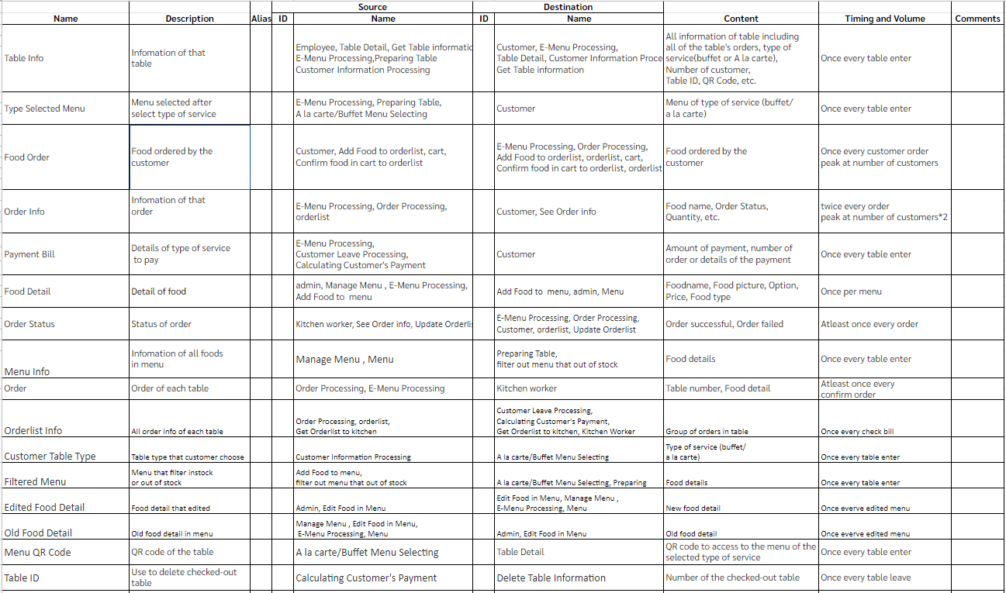

**Data Dictionary (Data Stores)**

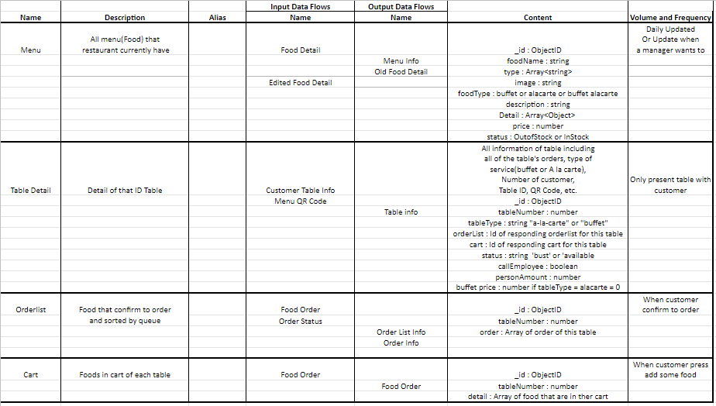

**Data Dictionary (Processes)**

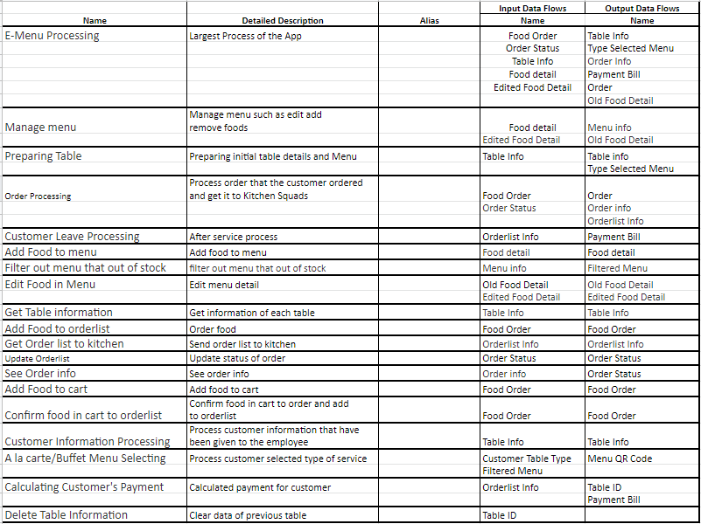

**Data Dictionary (External Entities)**

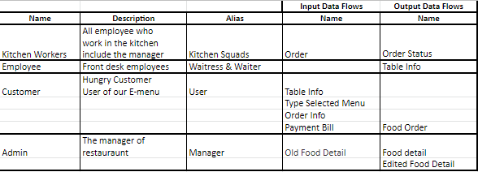

**Software Architecture**

**Software Architecture : Stack : แบบ Tools**

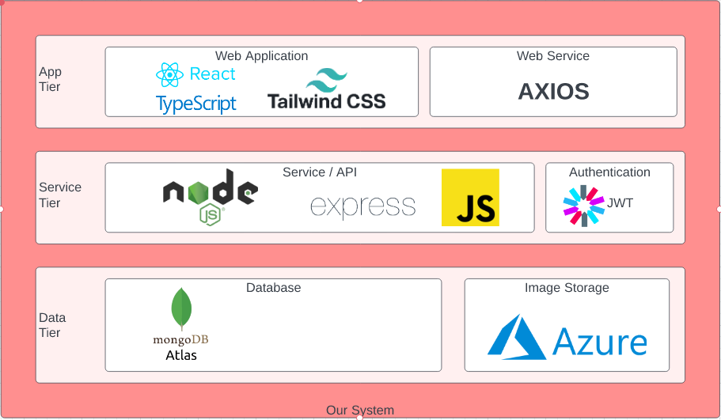

**Software Architecture แบบ Layered Architecture**

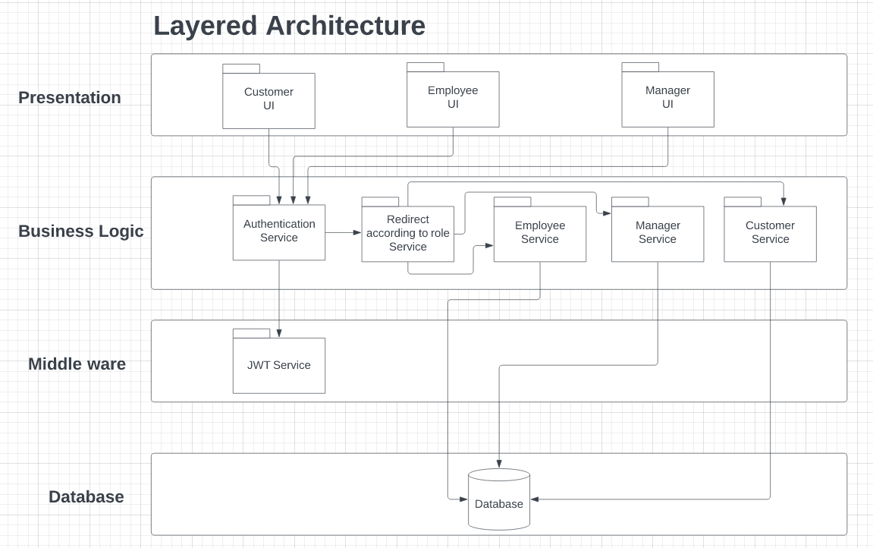

**ER diagram**

เนื่องจากรูปมีขนาดใหญ่มาก จึงสามารถดูแบบเต็มได้ที่ลิงค์ [ERD-foody](https://lucid.app/lucidchart/279a6ebf-26e3-4bfb-85af-649e2deee129/view?page=0_0&invitationId=inv_42f64f17-e6ef-4453-9171-3b1d838bd6b9) **(CTRL + CLICK)**

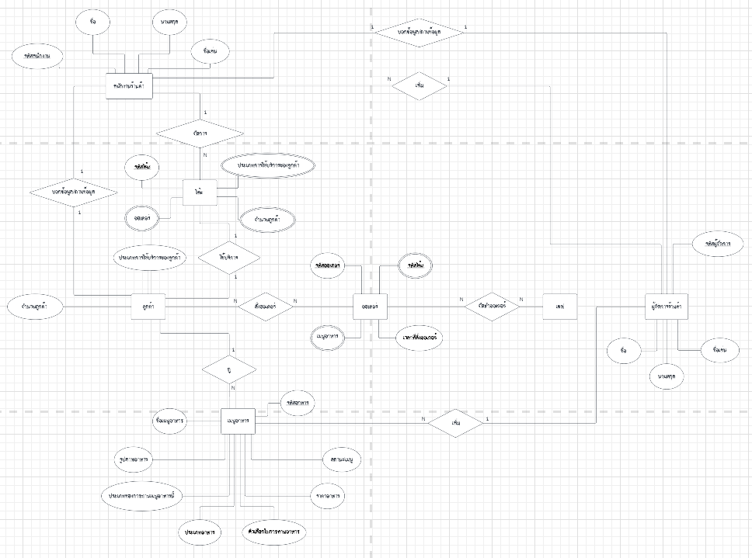

**ผลการพัฒนา**

**ลิงค์ URL ของระบบ**

[**https://frontend.manhermak.com/login**](https://frontend.manhermak.com/login) **(CTRL + CLICK)**

**Account สำหรับการทดสอบ**

**Admin**

Email: admin@gmail.com

Password: 123456

**Employee**

Email: tester01@ce.com

Password: 123

**ลิงค์ URL ของ Github**

**Front – End :** [**front-end-foody**](https://github.com/DiFve/Restaurant-management-system-frontend) **(CTRL + CLICK)**

**Back – End :** [**back-end-foody**](https://github.com/DiFve/Restaurant-management-system-backend) **(CTRL + CLICK)**

**การทดสอบระบบ (หน้าเพิ่มเมนู)**

**Test Requirement**

TR-001: ตรวจสอบว่ากดปุ่ม “ยืนยัน” ได้ ก็ต่อเมื่อใส่ชื่ออาหารตั้งแต่ 1 ถึง 30 ตัวอักษรเท่านั้น

TR-002: ตรวจสอบว่ากดปุ่ม “ยืนยัน” ได้ ก็ต่อเมื่อใส่ชื่ออาหารที่ไม่มีอักขระพิเศษ ยกเว้น ‘ ’

TR-003: ตรวจสอบว่ากดปุ่ม “ยืนยัน” ได้ ก็ต่อเมื่อใส่ชื่ออาหารเป็นภาษาไทย หรือ ภาษาอังกฤษเท่านั้น

TR-004: สามารถแก้ไขชื่ออาหารได้ เมื่อกดที่ชื่ออาหารอีกครั้ง

TR-005: ตรวจสอบว่ากดปุ่ม “ยืนยัน” ได้ ก็ต่อเมื่อเลือกประเภทของรูปแบบการทานเป็น อาหารจานเดียว หรือ บุฟเฟต์ เท่านั้น

TR-006: ตรวจสอบว่ากดปุ่ม “ยืนยัน” ได้ ก็ต่อเมื่อเลือกประเภทของอาหาร 1 ประเภท จากประเภทที่กำหนดให้หรือเลือกประเภทอื่น ๆ เท่านั้น

TR-007: ตรวจสอบว่าจะสามารถเพิ่มประเภทของอาหารอื่น ๆ ได้ ก็ต่อเมื่อเลือกประเภทอาหารแบบอื่น ๆ แล้วใส่ประเภทของอาหารตั้งแต่ 1 ถึง 15 ตัวอักษรเท่านั้น

TR-008: ตรวจสอบว่าจะสามารถเพิ่มประเภทของอาหารอื่น ๆ ได้ ก็ต่อเมื่อเลือกประเภทอาหารแบบอื่น ๆ แล้วใส่ประเภทของอาหารที่ไม่มีอักขระพิเศษ ยกเว้น ‘ ’

TR-009: ตรวจสอบว่าจะสามารถเพิ่มประเภทของอาหารอื่น ๆ ได้ ก็ต่อเมื่อเลือกประเภทอาหารแบบอื่น ๆ แล้วใส่ประเภทของอาหารเป็นภาษาไทย หรือ ภาษาอังกฤษ เท่านั้น

TR-010: ตรวจสอบว่าใส่รูปภาพได้ ก็ต่อเมื่อ รูปภาพมีนามสกุลไฟล์เป็น .jpeg หรือ .png เท่านั้น

TR-011: ตรวจสอบว่าใส่รูปภาพได้ ก็ต่อเมื่อ รูปภาพมีขนาดไม่เกิน 1 MB

TR-012: ตรวจสอบว่า pop up เพิ่ม option จะแสดงผลเมื่อกดปุ่ม เพิ่ม option

TR-013: ตรวจสอบว่าสามารถยกเลิกการแสดงผล pop up ได้ โดยกดปุ่ม cancel ซึ่งข้อมูลใน pop up จะหายไปทั้งหมด

TR-014: จะสามารถกดปุ่ม “ยืนยัน” ใน pop up เพิ่ม option ได้ก็ต่อเมื่อใส่ชื่อ option ตั้งแต่ 1 ถึง 15 ตัวอักษรเท่านั้น

TR-015: จะสามารถกดปุ่ม “ยืนยัน” ใน pop up เพิ่ม option ได้ก็ต่อเมื่อใส่ชื่อ option ที่ไม่มีอักขระพิเศษ ยกเว้น ‘ ’

TR-016: จะสามารถกดปุ่ม “ยืนยัน” ใน pop up เพิ่ม option ได้ก็ต่อเมื่อใส่ชื่อ option เป็นภาษาไทย หรือ ภาษาอังกฤษเท่านั้น

TR-017: จะสามารถกดปุ่ม “ยืนยัน” ใน pop up เพิ่ม option ได้ก็ต่อเมื่อเลือกประเภทของ option เป็น “ตอบได้เพียงหนึ่งตัวเลือก” หรือ “ตอบได้หลายตัวเลือก” อย่างใดอย่างหนึ่ง เท่านั้น

TR-018: จะสามารถกดปุ่ม “ยืนยัน” ใน pop up เพิ่ม option ได้โดยที่สามารถเลือกหรือไม่เลือกช่อง “จำเป็น” ได้

TR-019: จะสามารถกดปุ่ม “ยืนยัน” ใน pop up เพิ่ม option ได้ก็ต่อเมื่อมี option ทั้งหมดไม่เกิน 15 option

TR-020: สามารถลบ option ที่ต้องการลบได้โดยกด x ตรง option ที่ต้องการลบ

TR-021: จะสามารถกดปุ่ม “เพิ่ม” เพื่อเพิ่ม choice ได้ ก็ต่อเมื่อ choice มี 1 ถึง 15 ตัวอักษรเท่านั้น

TR-022: จะสามารถกดปุ่ม “เพิ่ม” เพื่อเพิ่ม choice ได้ ก็ต่อเมื่อ choice ไม่มีอักขระพิเศษ ยกเว้น ‘ ‘

TR-023: จะสามารถกดปุ่ม “เพิ่ม” เพื่อเพิ่ม choice ได้ ก็ต่อเมื่อ choice เป็นภาษาไทย หรือ ภาษาอังกฤษเท่านั้น

TR-024: จะสามารถกดปุ่ม “เพิ่ม” เพื่อเพิ่ม choice ก็ต่อเมื่อ addition price เป็นจำนวนเต็มบวกหรือจำนวนเต็มศูนย์เท่านั้น โดยจะไม่เกิน 1000000

TR-025: จะสามารถกดปุ่ม “เพิ่ม” เพื่อเพิ่ม choice ได้ ก็ต่อเมื่อมี choice ทั้งหมดไม่เกิน 15 choice

TR-026: จะสามารถกดปุ่ม “แก้ไข” เพื่อแก้ไข choice แล้วกด “ยืนยัน” ได้ ก็ต่อเมื่อ choice ที่จะแก้ไขมี 1 ถึง 15 ตัวอักษรเท่านั้น

TR-027: จะสามารถกดปุ่ม “แก้ไข” เพื่อแก้ไข choice แล้วกด “ยืนยัน” ได้ ก็ต่อเมื่อ choice ที่จะแก้ไขไม่มีอักขระพิเศษ ยกเว้น ‘ ’

TR-028: จะสามารถกดปุ่ม “แก้ไข” เพื่อแก้ไข choice แล้วกด “ยืนยัน” ได้ ก็ต่อเมื่อ choice ที่จะแก้ไขเป็นภาษาไทย หรือ ภาษาอังกฤษเท่านั้น

TR-029: จะสามารถกดปุ่ม “แก้ไข” เพื่อแก้ไข choice แล้วกด “ยืนยัน” ได้ ก็ต่อเมื่อ choice ที่จะแก้ไขเป็นจำนวนเต็มบวกหรือจำนวนเต็มศูนย์เท่านั้นโดยจะไม่เกิน 1000000

TR-030: สามารถลบ choice ที่ต้องการลบได้โดยกด x ตรง choice ที่ต้องการลบใน pop up เพิ่ม option

TR-031: ตรวจสอบว่ากดปุ่ม “ยืนยัน” ได้โดยใส่คำอธิบายหรือไม่ใส่คำอธิบายก็ได้

TR-032: ตรวจสอบว่ากดปุ่ม “ยืนยัน” ได้ก็ต่อเมื่อ คำอธิบายสามารถมีได้สูงสุด 500 ตัวอักษรเท่านั้น

TR-033: ตรวจสอบว่ากดปุ่ม “ยืนยัน” ได้ก็ต่อเมื่อ คำอธิบายสามารถใส่ได้แค่ภาษาไทย หรือ ภาษาอังกฤษเท่านั้น

TR-034: ตรวจสอบว่ากดปุ่ม “ยืนยัน” ได้ก็ต่อเมื่อคำอธิบายต้องไม่มีอักขระพิเศษ ยกเว้น ‘ ’

TR-035: ตรวจสอบว่ากดปุ่ม “ยืนยัน” ได้ ก็ต่อเมื่อเลือกสถานะอาหาร “สินค้ามีอยู่” หรือ “สินค้าหมด” อย่างใดอย่างหนึ่งเท่านั้น

TR-036: ตรวจสอบว่าเมนูจะถูกเพิ่มลงใน database และกลับไปหน้าเมนูอาหารทั้งหมด เมื่อกดปุ่มยืนยัน

TR-037: ตรวจสอบว่าเมนูจะไม่ถูกเพิ่มลงใน database และกลับไปหน้าเมนูอาหารทั้งหมด เมื่อกดปุ่มยกเลิก

**Test Cases และผลการ Test**

|  |  |  |  |  |  |
| --- | --- | --- | --- | --- | --- |
| **Test-Req ID** | **Test-Cast ID** | **Description** | **Test Data** | **Expected Result** | **Test Result** |
| TR-001 | TC-001-1 | ไม่ใส่ชื่ออาหาร | “” | ไม่สามารถกดปุ่ม “ยืนยัน”  เพื่อเพิ่มเมนูได้ | ✓ |
|  | TC-001-2 | ชื่ออาหาร 1 ตัวอักษร | “A” | ชื่อเป็น “A” | ✓ |
|  | TC-001-3 | ชื่ออาหาร 2 ตัวอักษร | “aB” | ชื่อเป็น “aB” | ✓ |
|  | TC-001-4 | ชื่ออาหาร 15 ตัวอักษร | “aBcdefghijklMno” | ชื่อเป็น  “aBcdefghijklMno” | ✓ |
|  | TC-001-5 | ชื่ออาหาร 29 ตัวอักษร | “abcdefghijklmnopqrstuvwxyz123” | ชื่อเป็น  “abcdefghijklmnopqrstuvwxyz123” | ✓ |
|  | TC-001-6 | ชื่ออาหาร 30 ตัวอักษร | “abcdefghijklmnopqrstuvwxyz1234” | ชื่อเป็น “abcdefghijklmnopqrstuvwxyz1234” | ✓ |
|  | TC-001-7 | ชื่ออาหาร 31 ตัวอักษร | “abcdefghijklmnopqrstuvwxyz12345” | ไม่สามารถใส่ชื่ออาหารได้ | ✓ |
|  | TC-001-8 | ชื่ออาหาร  100 ตัวอักษร | “abcdefghijklmnopqrstuvwxyABCDEFGHIJKLMNOPQRSTUVWXYabcdefghijklmnopqrstuvwxyABCDEFGHIJKLMNOPQRSTUVWXY” | ไม่สามารถใส่ชื่ออาหารได้ | ✓ |
| TR-002 | TC-002-1 | ใส่ชื่ออาหารไม่มีอักขระพิเศษ | “KrapaoMoo” | ชื่อเป็น “KrapaoMoo” | ✓ |
|  | TC-002-2 | ใส่ชื่ออาหารมี  อักขระพิเศษ “ ” | “Krapao Moo” | ชื่อเป็น “Krapao Moo” | ✓ |
|  | TC-002-3 | ใส่ชื่ออาหารมีอักขระพิเศษนอกเหนือจาก  “ ” | “@Krapao-&Moo$.” | ไม่สามารถกดปุ่ม “ยืนยัน” เพื่อเพิ่มเมนูได้ | ✓ |
| TR-003 | TC-003-1 | ใส่ชื่อภาษาไทยทั้งหมด | “กะเพราไข่ดาว” | ชื่อเป็น “กะเพราไข่ดาว” | ✓ |
|  | TC-003-2 | ใส่ชื่อภาษาอังกฤษทั้งหมด | “KrapaoKaidao” | ชื่อเป็น “KrapaoKaidao” | ✓ |
|  | TC-003-3 | ใส่ชื่อที่มีภาษาไทย ภาษาอังกฤษ เท่านั้น | “กะเPราMมูไข่Dาว” | ชื่อเป็น “กะเPราMมูไข่Dาว” | ✓ |
|  | TC-003-4 | ใส่ชื่อที่มีภาษาจีน | “猪肉炒饭” | ไม่สามารถกดปุ่ม “ยืนยัน” เพื่อเพิ่มเมนูได้ | ✓ |
|  | TC-003-5 | ใส่ชื่อที่มีภาษาเกาหลี | “돼지고기 볶음밥” | ไม่สามารถกดปุ่ม “ยืนยัน” เพื่อเพิ่มเมนูได้ | ✓ |
|  | TC-003-6 | ใส่ชื่อที่มีภาษาญี่ปุ่น | “豚肉チャーハン” | ไม่สามารถกดปุ่ม “ยืนยัน” เพื่อเพิ่มเมนูได้ | ✓ |
|  | TC-003-7 | ใส่ชื่อที่มีตัวเลข | “M00กรอ9” | ไม่สามารถกดปุ่ม “ยืนยัน” เพื่อเพิ่มเมนูได้ | ✓ |
| TR-004 | TC-004 | เปลี่ยนชื่อจาก Name1 เป็น Name2 | “Name1” -> “Name2” | ชื่อเป็น “Name2” | ✓ |
| TR-005 | TC-005-1 | ไม่ได้เลือกประเภทของรูปแบบการทาน | [] | ไม่สามารถกดปุ่ม “ยืนยัน” เพื่อเพิ่มเมนูได้ | ✓ |
|  | TC-005-2 | เลือกประเภทของรูปแบบการทาน เป็น Buffet | [check] buffet | บันทึกข้อมูลรายการอาหาร โดยเป็นประเภท buffet | ✓ |
|  | TC-005-3 | เลือกประเภทของรูปแบบการทาน เป็น A-la-carte | [check] a-la-carte | บันทึกข้อมูลรายการอาหาร โดยเป็นประเภท a-la-carte | ✓ |
|  | TC-005-4 | เลือกประเภทของรูปแบบการทาน เป็น A-la-carte และ Buffet | [check] buffet  [check] a-la-carte | บันทึกข้อมูลรายการอาหาร โดยเป็นประเภท a-la-carte buffet | ✓ |
| TR-006 | TR-006 | ไม่เลือกประเภทอาหาร | [] | ไม่สามารถกดปุ่ม “ยืนยัน” เพื่อเพิ่มเมนูได้ | ✓ |
|  | TR-006-1 | เลือกประเภทอาหาร 1 ประเภท | [ประเภท1] | สามารถกดปุ่ม “ยืนยัน” เพื่อเพิ่มเมนูได้ | ✓ |
|  | TR-006-2 | เลือกประเภทอาหารประเภทที่ 1 แล้วเลือกประเภทที่ 2 | [ประเภท1] → [ประเภท2] | สามารถกดปุ่ม “ยืนยัน” เพื่อเพิ่มเมนูได้ โดยประเภทอาหารเป็นประเภทที่ 2 | ✓ |
|  | TR-006-3 | เลือกประเภทอาหารแบบ ประเภทอื่นๆ | [“ข้าวผัดหน้ากระเทียมม่วง”] | สามารถกดปุ่ม “ยืนยัน” เพื่อเพิ่มเมนูได้ | ✓ |
| TR-007 | TR-007-1 | ไม่ใส่ประเภทของอาหาร | “” | ไม่สามารถเพิ่มประเภทอาหารได้ | ✓ |
|  | TR-007-2 | ใส่ประเภทของอาหาร 1 ตัวอักษร | “a” | ประเภทของอาหารเป็น “a” | ✓ |
|  | TR-007-3 | ใส่ประเภทของอาหาร 2 ตัวอักษร | “bA” | ประเภทของอาหารเป็น “bA” | ✓ |
|  | TR-007-4 | ใส่ประเภทของอาหาร 14 ตัวอักษร | “sgatyKOhddURms” | ประเภทของอาหารเป็น“sgatyKOhddURms” | ✓ |
|  | TR-007-5 | ใส่ประเภทของอาหาร 15 ตัวอักษร | “aaafHYDppAfXxsf” | ประเภทของอาหารเป็น“aaafHYDppAfXxsf” | ✓ |
|  | TR-007-6 | ใส่ประเภทของอาหาร 16 ตัวอักษร | “sdwadffwwdddSDFQ” | ประเภทของอาหารเป็น“sd5ad22wwdddSDFQ” | ✓ |
|  | TR-007-7 | ใส่ประเภทของอาหาร 30 ตัวอักษร | “sdwadffwwdddSDFQsdwadffwwdddSDF” | ประเภทของอาหารเป็น“sdwadffwwdddSDFQsdwadffwwdddSDF” | ✓ |
| TR-008 | TR-008-1 | ใส่ประเภทอาหารไม่มีอักขระพิเศษ | “ข้าวผัด” | ประเภทของอาหารเป็น  “ข้าวผัด” | ✓ |
|  |  | ใส่ประเภทอาหารมีอักขระพิเศษ ” “ | “   ข้าว ผัด” | ประเภทของอาหารเป็น  “ข้าว ผัด” | ✓ |
|  |  | ใส่ประเภทอาหารมีอักขระพิเศษ ”-“ | “ข้าว-ผัด” | ไม่สามารถเพิ่มประเภท  อาหารได้ | ✓ |
|  |  | ใส่ประเภทอาหารมีอักขระพิเศษนอกเหนือจาก “ “ | “ข้า๑+ผั!” | ไม่สามารถเพิ่มประเภท  อาหารได้ | ✓ |
| TR-009 | TR-009-1 | ใส่ประเภทอาหารเป็นภาษาไทย | “ข้าวผัดมุ่งรุ่งกระเทียม” | ประเภทของอาหารเป็น  “ข้าวผัดมุ่งรุ่งกระเทียม” | ✓ |
|  | TR-009-2 | ใส่ประเภทอาหารเป็นภาษาอังกฤษ | “MungrungGarlicFriedRice” | ประเภทของอาหารเป็น“MungrungGarlicFriedRice” | ✓ |
|  | TR-009-3 | ใส่ประเภทอาหารเป็นภาษาญี่ปุ่น | “マングルンガーリックチャーハン” | ไม่สามารถเพิ่มประเภทอาหารได้ | ✓ |
|  | TR-009-4 | ใส่ประเภทอาหารเป็นภาษาจีน | “綠豆蒜炒飯” | ไม่สามารถเพิ่มประเภทอาหารได้ | ✓ |
|  |  | ใส่ประเภทอาหารเป็นภาษาเกาหลี | “뭉룽마늘볶음밥” | ไม่สามารถเพิ่มประเภทอาหารได้ | ✓ |
| TR-010 | TC-010-1 | ไฟล์รูปนามสกุล .jpeg | [ pic.jpeg ] | สามารถใส่รูปภาพได้ | ✓ |
|  | TC-010-2 | ไฟล์รูปนามสกุล .png | [ pic.png ] | สามารถใส่รูปภาพได้ | ✓ |
|  | TC-010-3 | ไฟล์รูปนามสกุล .gif | [ pic.gif ] | ไม่สามารถใส่รูปภาพได้ | ✓ |
|  | TC-010-4 | ไฟล์รูปนามสกุล .tiff | [ pic.tiff ] | ไม่สามารถใส่รูปภาพได้ | ✓ |
| TR-011 | TC-011-1 | ไฟล์รูปมีขนาดน้อยกว่า 100 KB | [ 96 KB ] | อัพได้ปกติ | ✓ |
|  | TC-011-2 | ไฟล์รูปมีขนาดกลาง ประมาณ 500 KB | [ 496 KB ] | อัพรูปภาพไม่ได้ | ✓ |
|  | TC-011-3 | ไฟล์รูปมีขนาดใหญ่ เกือบถึง 1 MB | [ 980 KB ] | อัพรูปภาพไม่ได้ | ✓ |
|  | TC-011-4 | ไฟล์รูปเกินขอบเขต  1 MB นิดหน่อย | [ 1125 KB ] | อัพรูปภาพไม่ได้ | ✓ |
|  | TC-011-5 | ไฟล์รูปขนาดใหญ่มากประมาณ 10 MB | [ 10 MB ] | อัพรูปภาพไม่ได้ | ✓ |
| TR-012 | TR-012-1 | กดปุ่มเพิ่ม option | [option] | สามารถกดเพิ่มoptionได้ | ✓ |
| TR-013 | TR-013-1 | กดปุ่ม cancel | [cancel] | สามารถยกเลิกการแสดงผล pop up ได้ | ✓ |
|  | TR-013-2 | กดข้างนอก pop up | [ ] | ไม่สามารถยกเลิกการแสดงผล pop up ได้ | ✓ |
| TR-014 | TR-014-1 | ไม่ใส่ชื่อ option | “” | ไม่สามารถกดปุ่ม “ยืนยัน” ได้ | ✓ |
|  | TR-014-2 | ใส่ชื่อ option 1 ตัวอักษร | “a” | สามารถกดปุ่ม “ยืนยัน” ได้ | ✓ |
|  | TR-014-3 | ใส่ชื่อ option 2 ตัวอักษร | “ad” | สามารถกดปุ่ม “ยืนยัน” ได้ | ✓ |
|  | TR-014-4 | ใส่ชื่อ option 7 ตัวอักษร | “sfDSasf” | สามารถกดปุ่ม “ยืนยัน” ได้ | ✓ |
|  | TR-014-5 | ใส่ชื่อ option 8 ตัวอักษร | “dntgsgdf” | สามารถกดปุ่ม “ยืนยัน” ได้ | ✓ |
|  | TR-014-6 | ใส่ชื่อ option 14 ตัวอักษร | “fFSDEEWSFsafeg” | สามารถกดปุ่ม “ยืนยัน” ได้ | ✓ |
|  | TR-014-7 | ใส่ชื่อ option 15 ตัวอักษร | “asfetyHUIOJHTFS” | สามารถกดปุ่ม “ยืนยัน” ได้ | ✓ |
|  | TR-014-8 | ใส่ชื่อ option 16 ตัวอักษร | “AFFVCfgyuiokfsbf” | ไม่สามารถกดปุ่ม “ยืนยัน” ได้ | ✓ |
|  | TR-014-9 | ใส่ชื่อ option 30 ตัวอักษร | “ascasferrreewwggjjkkmnhgfsfert” | ไม่สามารถกดปุ่ม “ยืนยัน” ได้ | ✓ |
| TR-015 | TR-015-1 | ใส่ชื่อ option ไม่มีอักขระพิเศษ | “Makasan” | สามารถกดปุ่ม “ยืนยัน” ได้ | ✓ |
|  | TR-015-2 | ใส่ชื่อ option มีอักขระพิเศษ “ ” | “       Ma ka“ | สามารถกดปุ่ม “ยืนยัน” ได้ | ✓ |
|  | TR-015-3 | ใส่ชื่อ option มีอักขระพิเศษ “-“ | “ Ma-ka-s-a-n “ | ไม่สามารถกดปุ่ม “ยืนยัน” ได้ | ✓ |
|  | TR-015-4 | ใส่ชื่อ option มีอักขระพิเศษนอกเหนือจาก “ “ | “  Ma-k@!a*(^ “ | ไม่สามารถกดปุ่ม “ยืนยัน” ได้ | ✓ |
| TR-016 | TR-016-1 | ใส่ชื่อ option เป็นภาษาไทยทั้งหมด | “มันกุ้งหอมๆ” | สามารถกดปุ่ม “ยืนยัน” ได้ | ✓ |
|  | TR-016-2 | ใส่ชื่อ option เป็นภาษาอังกฤษทั้งหมด | “Munkunghomhom” | สามารถกดปุ่ม “ยืนยัน” ได้ | ✓ |
|  | TR-016-3 | ใส่ชื่อ option เป็นภาษาไทยและภาษาอังกฤษ เท่านั้น | “มันkungหอมhom” | สามารถกดปุ่ม “ยืนยัน” ได้ | ✓ |
|  | TR-016-4 | ใส่ชื่อ option เป็นภาษาญี่ปุ่น | “香ばしいエビ” | ไม่สามารถกดปุ่ม “ยืนยัน” ได้ | ✓ |
| TR-017 | TR-017–1 | ไม่เลือกประเภท option แล้วกดยืนยัน | [check] | สามารถกดปุ่ม “ยืนยัน”ได้โดยoptionจะเป็น”ตอบได้เพียงหนึ่งตัวเลือก” | ✓ |
|  | TR-017-2 | เลือกประเภท option เป็น “ตอบได้เพียงหนึ่งตัวเลือก” แล้วกดยืนยัน | [check] “ตอบได้เพียงหนึ่งตัวเลือก” | สามารถกดปุ่ม “ยืนยัน”ได้โดยoptionจะเป็น”ตอบได้เพียงหนึ่งตัวเลือก” | ✓ |
|  | TR-017-3 | เลือกประเภท option เป็น “ตอบได้หลายตัวเลือก” แล้วกดยืนยัน | [check] “ตอบได้หลายตัวเลือก” | สามารถกดปุ่ม “ยืนยัน”ได้โดยoptionจะเป็น”ตอบได้หลายตัวเลือก” | ✓ |
|  | TR-017-4 | เลือกประเภท option เป็น “ตอบได้เพียงหนึ่งตัวเลือก” แล้วเลือกเป็น   “ตอบได้หลายตัวเลือก” แล้วกดยืนยัน | [check] “ตอบได้เพียงหนึ่งตัวเลือก” → [check] “ตอบได้หลายตัวเลือก ” | สามารถกดปุ่ม “ยืนยัน”ได้ โดยoptionจะเป็น”ตอบได้หลายตัวเลือก” | ✓ |
| TR-018 | TR-018-1 | เลือกติ๊ก  “ช่องจำเป็น”  แล้วกดยืนยัน | [check] “ ช่องจำเป็น ” | สามารถกดปุ่ม “ยืนยัน” ได้ | ✓ |
|  | TR-018-2 | ไม่เลือกติ๊ก  “ช่องจำเป็น”  แล้วกดยืนยัน | [check] | สามารถกดปุ่ม “ยืนยัน” ได้ | ✓ |
| TR-019 | TR-019-1 | ไม่มี option แล้วกดปุ่มยืนยัน | [ ] | สามารถกดปุ่ม“ยืนยัน”ได้ | ✓ |
|  | TR-019-2 | มี option อยู่  1 option แล้วกดปุ่มยืนยัน | [add option1] | สามารถกดปุ่ม“ยืนยัน”ได้ | ✓ |
|  | TR-019-3 | มี option อยู่  7 option แล้วกดปุ่มยืนยัน | [add option1-7] | สามารถกดปุ่ม“ยืนยัน”ได้ | ✓ |
|  | TR-019-4 | มี option อยู่  8 option แล้วกดปุ่มยืนยัน | [add option1-8] | สามารถกดปุ่ม“ยืนยัน”ได้ | ✓ |
|  | TR-019-5 | มี option อยู่  14 option แล้วกดปุ่มยืนยัน | [add option1-14] | สามารถกดปุ่ม“ยืนยัน”ได้ | ✓ |
|  | TR-019-6 | มี option อยู่  15 option แล้วกดปุ่มยืนยัน | [add option1-15] | สามารถกดปุ่ม“ยืนยัน”ได้ | ✓ |
|  | TR-019-7 | มี option อยู่  16 option แล้วกดปุ่มยืนยัน | [add option1-16] | ไม่สามารถกด เพิ่ม option ได้ | ✓ |
|  | TR-019-8 | มี option อยู่  30 option แล้วกดปุ่มยืนยัน | [add option1-30] | ไม่สามารถกด เพิ่ม option ได้ | ✓ |
| TR-020 | TR-020-1 | กด x ตรง option | [x] | สามารถลบ option ได้ | ✓ |
| TR-021 | TR-021-1 | ไม่ใส่ตัวอักษรใน Choice แล้วกดปุ่มเพิ่ม | “” | ไม่สามารถเพิ่ม option ได้ | ✓ |
|  | TR-021-2 | ใส่ตัวอักษรใน Choice 1 ตัว แล้วกดปุ่มเพิ่ม | “s” | สามารถเพิ่ม option ได้ | ✓ |
|  | TR-021-3 | ใส่ตัวอักษรใน Choice 7 ตัว แล้วกดปุ่มเพิ่ม | “maskjwd” | สามารถเพิ่ม option ได้ | ✓ |
|  | TR-021-4 | ใส่ตัวอักษรใน Choice 8 ตัว แล้วกดปุ่มเพิ่ม | “maskjwdt” | สามารถเพิ่ม option ได้ | ✓ |
|  | TR-021-5 | ใส่ตัวอักษรใน Choice 14 ตัว แล้วกดปุ่มเพิ่ม | “maskjwdsgefsps” | สามารถเพิ่ม option ได้ | ✓ |
|  | TR-021-6 | ใส่ตัวอักษรใน Choice 15 ตัว แล้วกดปุ่มเพิ่ม | “maskjwdsgefspfs” | สามารถเพิ่ม option ได้ | ✓ |
|  | TR-021-7 | ใส่ตัวอักษรใน Choice 16 ตัว แล้วกดปุ่มเพิ่ม | “maskjwdsgefspmsp” | สามารถเพิ่ม option ได้ แต่ choice จะมีเพียง 15 ตัวอักษรแรก “maskjwdsgefspms” | ✓ |
|  | TR-021-8 | ใส่ตัวอักษรใน Choice 20 ตัว แล้วกดปุ่มเพิ่ม | “maskjwdsgefspmaaaa” | สามารถเพิ่ม option ได้ แต่ choice จะมีเพียง 15 ตัวอักษรแรก “maskjwdsgefspma” | ✓ |
| TR-022 | TR-022-1 | Choice มีอักขระพิเศษ “ “ เท่านั้น | “         Ma ko” | สามารถเพิ่ม option ได้ โดย choice มีชื่อว่า “Ma ko” | ✓ |
|  | TR-022-2 | Choice มีอักขระพิเศษหลายแบบ | “M@ K! - $?n#” | ไม่สามารถเพิ่ม option | ✓ |
|  | TR-022-3 | Choice มีอักขระพิเศษ “-“ | “Ma-ko” | ไม่สามารถเพิ่ม option | ✓ |
|  |  | Choice มีอักขระพิเศษ “.“ | “mako.” | ไม่สามารถเพิ่ม option | ✓ |
| TR-023 | TR-023-1 | ชื่อChoice เป็นภาษาอังกฤษ แล้วกดปุ่มเพิ่ม | “English” | สามารถเพิ่ม option ได้ | ✓ |
|  | TR-023-2 | ชื่อChoice เป็นภาษาไทย แล้วกดปุ่มเพิ่ม | “ไทย” | สามารถเพิ่ม option ได้ | ✓ |
|  | TR-023-3 | ชื่อChoice เป็นภาษาไทยและภาษาอังกฤษ แล้วกดปุ่มเพิ่ม | “langษา” | สามารถเพิ่ม option ได้ | ✓ |
|  | TR-023-4 | ชื่อChoice เป็นภาษาญี่ปุ่น แล้วกดปุ่มเพิ่ม | “言語” | ไม่สามารถเพิ่ม option ได้ | ✓ |
| TR-024 | TR-024-1 | ใส่ addition price เป็น 0 แล้วกดปุ่มเพิ่ม | 0 | สามารถกดปุ่ม “เพิ่ม” ได้ โดย addition price จะเป็น 0 | ✓ |
|  | TR-024-2 | ใส่ addition price เป็น 0.1 แล้วกดปุ่มเพิ่ม | 0.1 | ไม่สามารถกดปุ่ม “เพิ่ม” ได้ | ✓ |
|  | TR-024-3 | ใส่ addition price เป็น 1 แล้วกดปุ่มเพิ่ม | 1 | สามารถกดปุ่ม “เพิ่ม” ได้ โดย addition price จะเป็น 1 | ✓ |
|  | TR-024-4 | ใส่ addition price เป็น 1.0 แล้วกดปุ่มเพิ่ม | 1.0 | สามารถกดปุ่ม “เพิ่ม” ได้ โดย addition price จะเป็น 1 | ✓ |
|  | TR-024-5 | ใส่ addition price เป็น 1000.000001 แล้วกดปุ่มเพิ่ม | 1000.000001 | ไม่สามารถกดปุ่ม “เพิ่ม” ได้ | ✓ |
|  | TR-024-6 | ใส่ addition price เป็น 999999 แล้วกดปุ่มเพิ่ม | 999999 | สามารถกดปุ่ม “เพิ่ม” ได้ โดย addition price จะเป็น 999999 | ✓ |
|  | TR-024-7 | ใส่ addition price เป็น 1000000 แล้วกดปุ่มเพิ่ม | 1000000 | สามารถกดปุ่ม “เพิ่ม” ได้ โดย addition price จะเป็น 1000000 | ✓ |
|  | TR-024-8 | ใส่ addition price เป็น 1000001 แล้วกดปุ่มเพิ่ม | 1000001 | ไม่สามารถกดปุ่ม “เพิ่ม” ได้ | ✓ |
|  | TR-024-9 | ใส่ addition price เป็น -1 แล้วกดปุ่มเพิ่ม | -1 | ไม่สามารถกดปุ่ม “เพิ่ม” ได้ | ✓ |
|  | TR-024-10 | ใส่ addition price เป็น -791 แล้วกดปุ่มเพิ่ม | -791 | ไม่สามารถกดปุ่ม “เพิ่ม” ได้ | ✓ |
|  | TR-024-11 | ใส่ addition price เป็น -1000000 แล้วกดปุ่มเพิ่ม | -1000000 | ไม่สามารถกดปุ่ม “เพิ่ม” ได้ | ✓ |
|  | TR-024-12 | ใส่ addition price เป็น 010 แล้วกดปุ่มเพิ่ม | 010 | สามารถกดปุ่ม “เพิ่ม” ได้ โดย addition price จะเป็น 10 | ✓ |
| TR-025 | TR-025-1 | ไม่มี choice แล้วกดปุ่มเพิ่ม |  | สามารถกดเพิ่ม choice ได้ | ✓ |
|  | TR-025-2 | มี choice อยู่ 1 choice แล้วกดปุ่มเพิ่ม | [choice1] | สามารถกดเพิ่ม choice ได้ | ✓ |
|  | TR-025-3 | มี choice อยู่ 7 choice แล้วกดปุ่มเพิ่ม | [choice1-7] | สามารถกดเพิ่ม choice ได้ | ✓ |
|  | TR-025-4 | มี choice อยู่ 8 choice แล้วกดปุ่มเพิ่ม | [choice1-8] | สามารถกดเพิ่ม choice ได้ | ✓ |
|  | TR-025-5 | มี choice อยู่ 14 choice แล้วกดปุ่มเพิ่ม | [choice1-14] | สามารถกดเพิ่ม choice ได้ | ✓ |
|  | TR-025-6 | มี choice อยู่ 15 choice แล้วกดปุ่มเพิ่ม | [choice1-15] | สามารถกดเพิ่ม choice ได้ | ✓ |
|  | TR-025-7 | มี choice อยู่ 16 choice แล้วกดปุ่มเพิ่ม | [choice1-16] | ไม่สามารถกดเพิ่ม choice ได้ | ✓ |
|  | TR-025-8 | มี choice อยู่ 30 choice แล้วกดปุ่มเพิ่ม | [choice1-30] | ไม่สามารถกดเพิ่ม choice ได้ | ✓ |
| TR-026 | TR-026-1 | กดปุ่มแก้ไข แล้วแก้ไข choice โดยไม่ใส่ตัวอักษรลงไป แล้วกดปุ่มยืนยัน | “” | กดปุ่มแก้ไขแล้วกดยืนยันไม่ได้ | ✓ |
|  |  | กดปุ่มแก้ไข แล้วแก้ไข choice โดยใส่ตัวอักษร 1 ตัว แล้วกดปุ่มยืนยัน | “A” | กดปุ่มแก้ไขแล้วกดยืนยันได้ | ✓ |
|  |  | กดปุ่มแก้ไข แล้วแก้ไข choice โดยใส่ตัวอักษร 2 ตัว แล้วกดปุ่มยืนยัน | “AB” | กดปุ่มแก้ไขแล้วกดยืนยันได้ | ✓ |
|  |  | กดปุ่มแก้ไข แล้วแก้ไข choice โดยใส่ตัวอักษร 7 ตัว แล้วกดปุ่มยืนยัน | “ABcdefg” | กดปุ่มแก้ไขแล้วกดยืนยันได้ | ✓ |
|  |  | กดปุ่มแก้ไข แล้วแก้ไข choice โดยใส่ตัวอักษร 8 ตัว แล้วกดปุ่มยืนยัน | “ABcdefgk” | กดปุ่มแก้ไขแล้วกดยืนยันได้ | ✓ |
|  |  | กดปุ่มแก้ไข แล้วแก้ไข choice โดยใส่ตัวอักษร 14 ตัว แล้วกดปุ่มยืนยัน | “ABcdefgsaweSAV” | กดปุ่มแก้ไขแล้วกดยืนยันได้ | ✓ |
|  |  | กดปุ่มแก้ไข แล้วแก้ไข choice โดยใส่ตัวอักษร 15 ตัว แล้วกดปุ่มยืนยัน | “ABcdefgsaweSAVd” | กดปุ่มแก้ไขแล้วกดยืนยันได้ | ✓ |
|  |  | กดปุ่มแก้ไข แล้วแก้ไข choice โดยใส่ตัวอักษร 16 ตัว แล้วกดปุ่มยืนยัน | “ABcdefgsaweSAVva” | กดปุ่มแก้ไขแล้วกดยืนยันได้ | ✓ |
|  |  | กดปุ่มแก้ไข แล้วแก้ไข choice โดยใส่ตัวอักษร 30 ตัว แล้วกดปุ่มยืนยัน | “ABcdefgsaweSAVvaaABcdefgsaweSAVva” | กดปุ่มยืนยันได้แต่จะตัดเหลือ15 ตัว | ✓ |
| TR-027 | TR-027-1 | กดปุ่มแก้ไข แล้วแก้ไข choice โดยใส่อักขระพิเศษ “ “ แล้วกดปุ่มยืนยัน | “Yoy o” | กดปุ่ม “แก้ไข” แล้วกดปุ่ม  “ยืนยัน” ได้ | ✓ |
|  |  | กดปุ่มแก้ไข แล้วแก้ไข choice โดยใส่ “-“ แล้วกดปุ่มยืนยัน | “-Yo-yei” | กดปุ่ม “แก้ไข” แล้วกดปุ่ม  “ยืนยัน” ได้ | ✓ |
|  |  | กดปุ่มแก้ไข แล้วแก้ไข choice โดยใส่ “.“ แล้วกดปุ่มยืนยัน | “yay.optic” | กดปุ่ม “แก้ไข” แล้วกดปุ่ม  “ยืนยัน” ไม่ได้ | ✓ |
|  |  | กดปุ่มแก้ไข แล้วแก้ไข choice โดยใส่อักขระพิเศษต่างๆลงไป แล้วกดปุ่มยืนยัน | “Yay.opt!(e l@se- x$er?i,a” | กดปุ่ม “แก้ไข” แล้วกดปุ่ม  “ยืนยัน” ไม่ได้ | ✓ |
| TR-028 | TR-028-1 | กดปุ่มแก้ไข แล้วแก้ไข choice โดยใส่ ภาษาไทย เท่านั้น แล้วกดปุ่มยืนยัน | “อาหารทะเล” | กดปุ่ม “แก้ไข” แล้วกดปุ่ม  “ยืนยัน” ได้ | ✓ |
|  |  | กดปุ่มแก้ไข แล้วแก้ไข choice โดยใส่ ภาษาอังกฤษ เท่านั้น แล้วกดปุ่มยืนยัน | “seaFood” | กดปุ่ม “แก้ไข” แล้วกดปุ่ม  “ยืนยัน” ได้ | ✓ |
|  |  | กดปุ่มแก้ไข แล้วแก้ไข choice โดยใส่ ภาษาไทยและภาษาอังกฤษ  เท่านั้น แล้วกดปุ่มยืนยัน | “Foodทะเล” | กดปุ่ม “แก้ไข” แล้วกดปุ่ม  “ยืนยัน” ได้ | ✓ |
|  |  | กดปุ่มแก้ไข แล้วแก้ไข choice โดยใส่ ภาษาญี่ปุ่น เท่านั้น แล้วกดปุ่มยืนยัน | “ねるじか” | กดปุ่ม “แก้ไข” แล้วกดปุ่ม  “ยืนยัน” ไม่ได้ | ✓ |
|  |  | กดปุ่มแก้ไข แล้วแก้ไข choice โดยใส่ ภาษาไทยและภาษาญี่ปุ่น แล้วกดปุ่มยืนยัน | “อาねる” | กดปุ่ม “แก้ไข” แล้วกดปุ่ม  “ยืนยัน” ไม่ได้ | ✓ |
|  |  | กดปุ่มแก้ไข แล้วแก้ไข choice โดยใส่ ภาษาไทย อังกฤษ ญี่ปุ่น แล้วกดปุ่มยืนยัน | “อาねるFood” | กดปุ่ม “แก้ไข” แล้วกดปุ่ม  “ยืนยัน” ไม่ได้ | ✓ |
| TR-029 | TR-029-1 | กดปุ่มแก้ไข แล้วแก้ไข choice โดยใส่ 0 ลงไป แล้วกดปุ่มยืนยัน | 0 | กดปุ่ม “แก้ไข” แล้วกดปุ่ม  “ยืนยัน” ได้ | ✓ |
|  |  | กดปุ่มแก้ไข แล้วแก้ไข choice โดยใส่ 0.001 ลงไป แล้วกดปุ่มยืนยัน | 0.001 | กดปุ่ม “แก้ไข” แล้วกดปุ่ม  “ยืนยัน” ไม่ได้ | ✓ |
|  |  | กดปุ่มแก้ไข แล้วแก้ไข choice โดยใส่ 1 ลงไป แล้วกดปุ่มยืนยัน | 1 | กดปุ่ม “แก้ไข” แล้วกดปุ่ม  “ยืนยัน” ได้ | ✓ |
|  |  | กดปุ่มแก้ไข แล้วแก้ไข choice โดยใส่ 1.0 ลงไป แล้วกดปุ่มยืนยัน | 1.0 | กดปุ่ม “แก้ไข” แล้วกดปุ่ม  “ยืนยัน” ได้ โดยจะแสดง 1 | ✓ |
|  |  | กดปุ่มแก้ไข แล้วแก้ไข choice โดยใส่ 1000.00001 ลงไป แล้วกดปุ่มยืนยัน | 1000.00001 | กดปุ่ม “แก้ไข” แล้วกดปุ่ม  “ยืนยัน” ไม่ได้ | ✓ |
|  |  | กดปุ่มแก้ไข แล้วแก้ไข choice โดยใส่ 999999 ลงไป แล้วกดปุ่มยืนยัน | 999999 | กดปุ่ม “แก้ไข” แล้วกดปุ่ม  “ยืนยัน” ได้ | ✓ |
|  |  | กดปุ่มแก้ไข แล้วแก้ไข choice โดยใส่ 1000000 ลงไป แล้วกดปุ่มยืนยัน | 1000000 | กดปุ่ม “แก้ไข” แล้วกดปุ่ม  “ยืนยัน” ได้ | ✓ |
|  |  | กดปุ่มแก้ไข แล้วแก้ไข choice โดยใส่ 1000001 ลงไป แล้วกดปุ่มยืนยัน | 1000001 | กดปุ่ม “แก้ไข” แล้วกดปุ่ม  “ยืนยัน” ไม่ได้ | ✓ |
|  |  | กดปุ่มแก้ไข แล้วแก้ไข choice โดยใส่ -1 ลงไป แล้วกดปุ่มยืนยัน | -1 | กดปุ่ม “แก้ไข” แล้วกดปุ่ม  “ยืนยัน” ไม่ได้ | ✓ |
|  |  | กดปุ่มแก้ไข แล้วแก้ไข choice โดยใส่ -791 ลงไป แล้วกดปุ่มยืนยัน | -791 | กดปุ่ม “แก้ไข” แล้วกดปุ่ม  “ยืนยัน” ไม่ได้ | ✓ |
|  |  | กดปุ่มแก้ไข แล้วแก้ไข choice โดยใส่ -1000000  ลงไป แล้วกดปุ่มยืนยัน | -1000000 | กดปุ่ม “แก้ไข” แล้วกดปุ่ม  “ยืนยัน” ไม่ได้ | ✓ |
|  |  | กดปุ่มแก้ไข แล้วแก้ไข choice โดยใส่ 010 ลงไป แล้วกดปุ่มยืนยัน | 010 | กดปุ่ม “แก้ไข” แล้วกดปุ่ม  “ยืนยัน” ได้ โดยจะแสดง 10 | ✓ |
| TR-030 | TR-030-1 | กด x ตรง choice ที่ต้องการลบใน pop up เพิ่ม option | [x] | สามารถลบchoiceได้ | ✓ |
| TR-031 | TR-031-1 | ใส่คำอธิบายแล้วกดปุ่มยืนยัน | “เอาพิเศษแต่ใส่ไม่เยอะ” | สามารถกดปุ่ม “ยืนยัน” ได้ | ✓ |
|  |  | ไม่ใส่คำอธิบายแล้วกดปุ่มยืนยัน | “” | สามารถกดปุ่ม “ยืนยัน” ได้ | ✓ |
| TR-032 | TR-032-1 | ใส่คำอธิบาย  1 ตัวอักษร | “a” | สามารถกดปุ่ม “ยืนยัน” ได้ | ✓ |
|  |  | ใส่คำอธิบาย  2 ตัวอักษร | “aa” | สามารถกดปุ่ม “ยืนยัน” ได้ | ✓ |
|  |  | ใส่คำอธิบาย  250 ตัวอักษร | [250chr](https://drive.google.com/file/d/1ZXXMhNj1kP7qsW3ixMcVVOB7KFY5nBVb/view?usp=sharing) | สามารถกดปุ่ม “ยืนยัน” ได้ | ✓ |
|  |  | ใส่คำอธิบาย  499 ตัวอักษร | [499chr](https://drive.google.com/file/d/1N1fs8cL6CKM6fcTYxpDw8tgu_X2kAQ05/view?usp=sharing) | สามารถกดปุ่ม “ยืนยัน” ได้ | ✓ |
|  |  | ใส่คำอธิบาย  500 ตัวอักษร | [500chr](https://drive.google.com/file/d/1h4Xa9DBFpX8ly52NlTHABNLqT3QGTSFi/view?usp=sharing) | สามารถกดปุ่ม “ยืนยัน” ได้ | ✓ |
|  |  | ใส่คำอธิบาย  501 ตัวอักษร | [501chr](https://drive.google.com/file/d/1vis7XbCFcznljQK4e3Ozo2vWOZRPzFdb/view?usp=sharing) | สามารถกดปุ่ม “ยืนยัน” ได้ โดยคำอธิบายจะมีแค่  500 ตัวแรกซึ่งไม่สามารถใส่ได้  501 ตัวอักษร | ✓ |
|  |  | ใส่คำอธิบาย  1000 ตัวอักษร | [1000chr](https://drive.google.com/file/d/1Tm6bwaBR0zCBP-mMjh13aPpzdKG7_7eO/view?usp=sharing) | สามารถกดปุ่ม”ยืนยัน”ได้ โดยคำอธิบายจะมีแค่ 500 ตัวแรก  ซึ่งไม่สามารถใส่ได้  1000 ตัวอักษร | ✓ |
| TR-033 | TR-033-1 | ใส่คำอธิบายเป็นภาษาไทยเท่านั้น | “จะเอาอุ้งเท้าหมีด้วยครับ” | สามารถกดปุ่ม “ยืนยัน” ได้ | ✓ |
|  |  | ใส่คำอธิบายเป็นภาษาอังกฤษเท่านั้น | “I want to bear meat more” | สามารถกดปุ่ม “ยืนยัน” ได้ | ✓ |
|  |  | ใส่คำอธิบายเป็นภาษาไทยและภาษาอังกฤษ | “ I ต้องการ bear meat มากขึ้น ” | สามารถกดปุ่ม “ยืนยัน” ได้ | ✓ |
|  |  | ใส่คำอธิบายเป็นภาษาญี่ปุ่น | “ もっと熊肉が欲しい “ | ไม่สามารถกดปุ่ม “ยืนยัน” ได้ | ✓ |
|  |  | ใส่คำอธิบายเป็นภาษาไทยและญี่ปุ่น | “ต้องการ熊肉がเพิ่ม” | ไม่สามารถกดปุ่ม “ยืนยัน” ได้ | ✓ |
|  |  | ใส่คำอธิบายเป็น อังกฤษ และ ญี่ปุ่น | “もっとbear meat” | ไม่สามารถกดปุ่ม “ยืนยัน” ได้ | ✓ |
| TR-034 | TR-034-1 | ใส่คำอธิบายโดยมี “ ” | “ขอ ไข่ดาว ฟองเบิ้ม ๆ ” | สามารถกดปุ่ม “ยืนยัน” ได้ | ✓ |
|  |  | ใส่คำอธิบายโดยมี “-“ | “ขอ-ไข่เจียว-ไม่ใส่-ไข่ดาว” | ไม่สามารถกดปุ่ม “ยืนยัน” ได้ | ✓ |
|  |  | ใส่คำอธิบายโดยมีอักขระพิเศษต่างๆ | “เอ! !ข่เจีย๑^+@า)” | ไม่สามารถกดปุ่ม “ยืนยัน” ได้ | ✓ |
| TR-035 | TR-035-1 | เลือกสถานะอาหารเป็น “สินค้ามีอยู่” แล้วกดปุ่มยืนยัน | [Check]  “สินค้ามีอยู่” | สามารถกดปุ่ม “ยืนยัน” ได้ | ✓ |
|  |  | เลือกสถานะอาหารเป็น  “สินค้าหมด”  แล้วกดปุ่มยืนยัน | [Check] “สินค้าหมด” | สามารถกดปุ่ม “ยืนยัน” ได้ | ✓ |
|  |  | เลือกสถานะอาหารเป็น“สินค้าหมด”  แล้วเลือก สถานะอาหารเป็น “สินค้ามีอยู่”  แล้วกดปุ่มยืนยัน | [Check] “สินค้าหมด” → [Check]  “สินค้ามีอยู่” | สามารถกดปุ่ม “ยืนยัน” ได้โดยสถานะอาหารจะเป็น “สินค้ามีอยู่” | ✓ |
| TR-036 | TR-036-1 | กดปุ่มยืนยัน | [Check] “ยืนยัน” | เมนูถูกเพิ่มลงใน database | ✓ |
| TR-037 | TR-037-1 | กดปุ่มยกเลิก | [Check] “ยกเลิก” | เมนูไม่ถูกเพิ่มลงใน database | ✓ |

**Test Report**

|  |  |
| --- | --- |
| **Project Name** | Foody |
| **Description** | เข้าดูได้ที่หน้า web <https://frontend.manhermak.com/login>  Account  Account Admin: [admin@gmail.com](mailto:admin@gmail.com)  Password: 123456  Account Employee: tester01@ce.com  Password: 123 |
| **Test Feature** | การเพิ่มเมนู |
| **Test Requirement / Scenario** | ทดสอบการเพิ่มเมนูที่ไม่ถูกต้อง |
| **Written By** | สุรธันย์ บุญผ่อง |
| **Written Date** | 2019-08-18 |
| **Test Strategy** | Manual Test |
| **Test Environment** | OS: Windows 10 |
| **Tested By** | ยงยุทธ์ แก้วดวงน้อย, ศิวกร น้อยสันโดด, สุรธันย์ บุญผ่อง |
| **Tested Date** | 22 เมษายน 2565 |

**ตารางปฏิบัติงาน**

|  |  |  |  |  |  |  |  |
| --- | --- | --- | --- | --- | --- | --- | --- |
| จำนวนชั่วโมง | | | | | | | |
| งาน | 63010789  มาเหนือเมฆ | 63010791  ยงยุทธ์ | 63010769  ภูริต | 63010918  ศิวกร | 63011017  สุรธันย์ | 63011086  อิสระ | รวม |
| วางแผนร่วมทีม | 2 | 2 | 2 | 2 | 2 | 2 | 12 |
| วิเคราะห์ Requirements | 1 | 2 | 1 | 1 | 3 | 1 | 9 |
| ออกแบบ BPMN | 1 | 2 | 2 | 1 | 3 | 3 | 12 |
| ออกแบบ DFD | 3 | 3 | 1 | 3 | 4 | 4 | 18 |
| ออกแบบ ERD | 1 | 2 | 2 | 3 | 5 | 2 | 15 |
| ออกแบบ UX/UI | 2 | 3 | 5 | 3 | 3 | 4 | 20 |
| พัฒนา Front-End | 4 | 80 | 88 | 0 | 72 | 73 | 317 |
| พัฒนา Back-End | 70 | 0 | 0 | 70 | 0 | 6 | 146 |
| จัดการฐานข้อมูล | 13 | 3 | 3 | 13 | 3 | 8 | 43 |
| เขียน Test Case | 1 | 11 | 1 | 4 | 8 | 1 | 26 |
| ทดสอบระบบ | 4 | 7 | 8 | 7 | 4 | 4 | 34 |
| บริหารจัดการ  Cloud/Server | 10 | 0 | 0 | 5 | 0 | 0 | 15 |
| รวบรวมเอกสาร | 0 | 3 | 4 | 5 | 8 | 4 | 24 |
| ดูแลการรวมโค้ดใน Github | 8 | 2 | 3 | 3 | 5 | 8 | 29 |
| รวมชั่วโมงรายคน | 120 | 120 | 120 | 120 | 120 | 120 | 720 |